**HỌC VIỆN CÔNG NGHỆ BƯU CHÍNH VIỄN THÔNG**

**CƠ SỞ TẠI THÀNH PHỒ HỒ CHÍ MINH**

**KHOA CÔNG NGHỆ THÔNG TIN**

**ĐỒ ÁN HỌC PHẦN**

TÊN HỌC PHẦN: **LẬP TRÌNH ÂM THANH   
 (Audio-Application Programming: AudioPro)**

MÃ SỐ LỚP HP: **MUL14126-01**

Tên đề tài: **LẬP TRÌNH HỆ THỐNG QUẢN LÝ FILES ÂM THANH TIẾNG ĐỘNG VẬT DÙNG THƯ VIỆN WMPLib.dll VỚI C#.NET**

Họ tên sinh viên: **…Nguyễn Vũ Phi………….**

**Mã số sinh viên: N20DCPT055….. [08]**

**Lớp: D20CQPTUD01-N**

**Ngày nộp: 10./4./2023**

**Ký tên:**

**TP.HCM, ngày 11 tháng 03 năm 2023**

**HỌC VIỆN CÔNG NGHỆ BƯU CHÍNH VIỄN THÔNG**

**CƠ SỞ TẠI THÀNH PHỒ HỒ CHÍ MINH**

**KHOA CÔNG NGHỆ THÔNG TIN**

**ĐỀ TÀI ĐỒ ÁN HỌC PHẦN**

**Giảng viên giảng dạy: VÕ XUÂN THỂ**

TÊN HỌC PHẦN: **LẬP TRÌNH ÂM THANH   
 (Audio-Application Programming: AudioPro)**

MÃ SỐ LỚP HP: **MUL14126-01**

Tên đề tài:: **LẬP TRÌNH HỆ THỐNG QUẢN LÝ FILES ÂM THANH TIẾNG ĐỘNG VẬT DÙNG THƯ VIỆN WMPLib.dll VỚI C#.NET**

Họ tên sinh viên: **...Nguyễn Vũ Phi ..............**

**Mã số sinh viên: N20DCPT055….. [06]**

**Lớp: D20CQPTUD01-N**

**Tên sản phẩm đề tài: AP08VUPHI.DAHP_Animals**

**Công cụ sử dụng (phiên bản): MS. Visual Studio .NET 2022**  với bộ đóng gói Setup: **VSI_Extensions.exe**

**Thư viên (phiên bản): WMPLib trên .NETFramework 4.8..**

**Ngôn ngữ lập trình sử dụng: C#.NET**

**DataBase lưu thông tin các file âm thanh: AP08phi** trên MS. SQL Server 2022 (ServerName: . Username: sa Password: 265)

**Tập dữ liệu thực nghiệm:** **https://seaworld.org/animals/sounds/**

**Nhận xét của giảng viên:**

**………………………………………………………..**

**Điểm đánh giá:………….(…………………)**

**Ngày……./……../2023**

**Giảng viên: Ký tên**

**TP.HCM, ngày 7 tháng 03 năm 2023**

# LỜI CẢM ƠN

Em xin gửi lời cảm ơn chân thành đến thầy Võ Xuân thể và bày tỏ sự tri ân sâu sắc với thầy đã đồng hành cùng em trong suốt học phần vừa qua. Chúc thầy luôn vui mạnh khỏe.

Em xin chân thành cảm ơn!!!

# DANH MỤC CÁC TỪ VIẾT TẮT

|  |  |
| --- | --- |
|  | |
| CSDL hoặc DB | Cơ sở dữ liệu: DataBase |
| NSD = User = Account | Quyền làm việc được cấp cho NGƯỜI SỬ DỤNG trên hệ thống App, quyền này thông thường được đảm bảo bởi tên đăng nhập (username) và mật khẩu (password); cũng có thể gọi là “tài khoản người dùng” [“tài khoản”] |
|  |  |
| C#.NET | Ngôn ngữ lập trình dựa trên ngôn ngử C/C++ được dùng trên bộ công cụ MS. Visual Studio.NET |
| WMP | Window Media Player: thư viện đa phương tiện của hệ điều hành window |

# DANH MỤC CÁC THUẬT NGỮ

|  |  |
| --- | --- |
| Giao diện người dùng  (User-Interface) | Là hệ thống các màn hình giao tiếp cho phép người sử dụng tương tác với các thành phần phần mềm, điều khiển phần mềm hoạt động theo yêu cầu của người dùng - tương ứng các chức năng hiện có của phần mềm. |
| Người dùng (User)  NSD: Tài khoản (Account) | Là một quyền làm việc trên hệ thống phần mềm được cấp phát cho một cá nhân thông qua tên tài khoản (username) và mật khẩu (password). |

# MỤC LỤC

[1]. LỜI CẢM ƠN 3

[2]. DANH MỤC CÁC TỪ VIẾT TẮT 4

[3]. DANH MỤC CÁC THUẬT NGỮ 5

[4]. MỤC LỤC 6

[5]. PHIẾU GIAO NHIỆM VỤ ĐỀ TÀI ĐỒ ÁN HỌC PHẦN 8

Chương 1: GIỚI THIỆU VỀ ĐỀ TÀI 9

**1.1.** Tổng quan về đề tài 9

**1.2.** Nội dung chuyên môn chính của đề tài 9

**1.3.** Bố cục của báo cáo 9

Chương 2: CƠ SỞ LÝ THUYẾT VỀ LẬP TRÌNH ÂM THANH 10

**2.1.** Tổng quan về âm thanh học và kỹ thuật âm thanh 10

2.1.1. Các khái niệm 10

2.1.1.1. Âm thanh 10

2.1.1.2. Phân loại âm thanh 10

2.1.2. Thực tiễn của âm thanh 10

2.1.3. Khuynh hướng kỹ thuật âm thanh 11

2.1.4. Các đặc tính cơ bản của âm thanh 11

2.1.5. Các đặc tính cơ bản của file lưu trữ âm thanh (Digital) 12

2.1.6. Các dạng đuôi (phần mở rộng || Extensions) file âm thanh 14

2.1.7. Các dạng nén file âm thanh thông dụng dựa vào BitRate 18

2.1.8. Một số dạng xử lý chất lượng âm thanh 19

2.1.9. Một số kỹ thuật thu thập âm thanh (Thu âm) 21

2.1.10. Các xử lý cơ bản trên tập tin âm thanh kỹ thuật số 23

2.1.11. Các xử lý cơ bản với đặc tính âm thanh kỹ thuật số 24

**2.2.** Công cụ và các hệ thống thư viện hỗ trợ Audio Pro… 25

*2.2.1.* Phần mềm công cụ sử dụng chính trong học phần 25

2.2.2. Các thư viện lập trình chính được sử dụng trong học phần 25

2.1.1.1. WMPLib 25

2.1.1.2. Irrklang 25

2.1.1.3. OpenAL 25

2.1.2. Tập các âm thanh mẫu được sử dụng trong đề tài của Học phần 25

Chương 3: GIỚI THIỆU CÁC THƯ VIỆN AudioPro SỬ DỤNG 26

3.1. Nạp các thư viện xử lý âm thanh (Audio Libraries) 26

3.2. Nạp BỘ CÔNG CỤ của các thư viện 28

4.1. Mô tả sản phẩm 29

4.2. Cài CSDL lưu trữ thông tin âm thành 30

4.2.1. Lập DB SQL chỉ 1 Table: 30

4.2.2. Nhập dữ liệu thực nghiệm: 30

4.3. Lập Audio App Winform mới: AP08VUPHI 31

4.4. Thiết kế và Lập trình Winform màn hình chính: Fr1Main.cs 31

4.4.1. Thiết kế (Design) 31

4.4.2. Lập trình (Codes) 33

4.5. Thiết kế và Lập trình Winform màn hình quản lý âm thanh dùng WMPLib 35

4.5.1. Thiết kế (Design) 35

4.5.2. Một số số mã lệnh ban đầu (Codes) 39

4.6. Sử dụng công cụ trong Toolbox (đối với một số thư viện có hỗ trợ công cụ) 40

4.7. Lập trình (Codes) XỬ LÝ âm thanh sử dụng thư viện 42

4.8. Lập trình (Codes) QUẢN LÝ âm thanh sử dụng thư viện 43

4.8.1. Giới thiệu 43

4.8.2. Nạp thêm file âm thanh (Load) 44

4.8.3. Sửa thông tin file âm thanh (Modify) 48

4.8.4. Ghi ân file âm thanh (Record) 49

4.8.5. Xóa file âm thanh (Delete) 49

4.9. Lập trình (Codes) XỬ LÝ âm thanh sử dụng thư viện irrKlang 50

4.9.1. Thiết kế Forms 51

4.9.2. Lập trình (Codes) 51

Chương 5: ĐÓNG GÓI BỘ CÀI ĐẶT SETUP CỦA SẢN PHẨM ĐỀ TÀI 52

5.1. Giới thiệu chung 52

5.2. Công cụ sử dụng thiết lập bộ cài đặt Setup cho App 52

5.3. Thiết lập bộ cài đặt Setup cho App 53

Chương 6: KẾT LUẬN VÀ HƯỚNG PHÁT TRIỂN CỦA ĐỀ TÀI 57

**6.1.** **Kết luận** 57

6.1.1. Những kết quả đạt được 57

6.1.2. Hạn chế 57

**6.2.** **Hướng phát triển** 57

6.2.1. Hướng khắc phục các hạn chế 57

6.2.2. Hướng mở rộng đề tài 58

[6]. DANH MỤC TÀI LIỆU THAM KHẢO 58

**HỌC VIỆN CÔNG NGHỆ BƯU CHÍNH VIỄN THÔNG**

**CƠ SỞ TẠI THÀNH PHỒ HỒ CHÍ MINH**

**KHOA CÔNG NGHỆ THÔNG TIN**

# PHIẾU GIAO NHIỆM VỤ ĐỀ TÀI ĐỒ ÁN HỌC PHẦN

|  |  |
| --- | --- |
| Giảng viên giảng dạy: **VÕ XUÂN THỂ** | |
| Tên học phần: **Lập trình âm thanh (AudioPro)**  Mã số lớp HP: **MUL14126-01** | |
| Tên đề tài: **Lập trình hệ thống quản lý files âm thanh tiếng động vật dùng thư viện WMPLib với C#.NET .** | |
| Sinh viên thực hiện: **Nguyễn Vũ Phi ...................., N20DCPT055….** | |
| Thời gian thực hiện: **03/01/2023**  đến 0**7/03/2023** | |
| **Yêu cầu của đề tài**  **Lý thuyết:** Vận dụng kiến thức lập trình âm thanh vào việc phát triển một hệ thống ứng dụng quản lý âm thanh dùng trong một lĩnh vực chuyên môn thực tiễn, minh họa với ngôn ngữ lập trình C#.NET dùng công cụ Microsoft Visual Studio .NET với một số thư viện hỗ trợ lập trình âm thanh, như: WMPLib (Windows Media Player Library), Irrklang, OpenAL (Open Audio Library), .. . . Tham khảo tập âm thanh mẫu https://www.freesoundeffects.com  **Thực hành:** Lập trình hệ thống quản lý **files âm thanh tiếng động vật**  dùng thư viện WMPLib với C#.NET; gồm:  + Thư viện chính được dùng: WMPLib và irrKLang  + Giải thuật chính: Lập trình sự kiện = Events trên WinForms của .NETFramework 4.6.1.  + File âm thanh tập thực nghiệm chủ yếu được sử dụng: .wav, .wma và .mp3  + Các chức năng chính của sản phẩm:  FR1Main08.cs: Màn hình chính  Fr2WMP08.cs: Quản lý và xử lý âm thanh dùng thư viện WMPLib.dll  Fr3IrrKLang08.cs : Xử lý âm thanh cơ bản dùng thư viện irrKLang.dll | |
| **GIẢNG VIÊN** | **Ngày 03 tháng 01 năm 2023**  **SV Thực hiện**  **Nguyễn Vũ Phi** |

# GIỚI THIỆU VỀ ĐỀ TÀI

## Tổng quan về đề tài

Tìm hiểu về âm thanh học và kỹ thuật âm thanh, đồng thời dựa trên công cụ lập trình MS. Visual stuio .NET với ngôn ngữ lập C#.NET sử dụng các thư viện hỗ trợ lập trình âm thanh (Audio Program), như: WMPLib.dll và irrKLang.dll để phát triển ứng dụng (App) dạng Winforms (tức là WinApp) cho phép quản lý và xử lý các tập tin âm thanh sử dụng trong **Lập trình hệ thống quản lý files âm thanh tiếng động vật**

Tập dữ liệu thực nghiệm chính đước tham khảo (thu thập) từ………… chủ yếu là các dạng files âm thanh: .wav, .wma, .mp3

## Nội dung chuyên môn chính của đề tài

+ Thư viện: WMPLib.dll và irrKLang.dll

+ Công cụ sử dụng : sử dụng công cụ MS. Visual Studio .NET dạng Winform lập trình sự kiện Event với ngôn ngữ lập trình C#.NET

+ Sản phẩm đề tài: Tên sản phẩm: **AP08VUPHI**

ỨNG DỤNG QUẢN LÝ & XỬ LÝ ÂM THANH: LẬP TRÌNH BỞI AUDIO PROGRAM BY 08 NGUYỄN VŨ PHI - D20DCPTUD01- PTIT HCM HỌC VIÊN CÔNG NGHỆ BƯU CHÍNH VIỄN THÔNG TP.HCM

## Bố cục của báo cáo

Chương 1: Giới thiệu tổng quan về đề tài lập trình WinApp quản lý và xử Lập trình hệ thống quản lý files âm thanh tiếng động vật

Chương 2: Cơ sở lý thuyết của học phần: gồm những lý thuyết cơ bản về

+ Âm thanh học và kỹ thuật âm thanh AudioPro liên quan đến đề tài.

+ Kỹ thuật lập trình Winforms trên MS. Visual Studio .NET với ngôn ngữ C#.NET  
 dùng thư viện WMPLib.dll

Chương 3: Giới thiệu về thư viện và thủ tục nạp các thư viện vào App

Chương 4: Thiết kế và lập trình sản phẩm của đề tài: WinApp: AudioPro quản lý và xử lý âm thanh Lập trình hệ thống quản lý files âm thanh tiếng động vật

Chương 5: Thủ tục thiết lập bộ cài đặt Setup.exe của sản phẩm hệ thống AudioPro: Lập trình hệ thống quản lý files âm thanh tiếng động vật

Chương 6: Kết luận về kết quả đạt được và những tồn tại, trên cơ cở đó đề xuất các giải pháp khắc phục tồn và hướng mở rộng đề tài.

# CƠ SỞ LÝ THUYẾT VỀ LẬP TRÌNH ÂM THANH

## Tổng quan về âm thanh học và kỹ thuật âm thanh

### Các khái niệm

#### Âm thanh

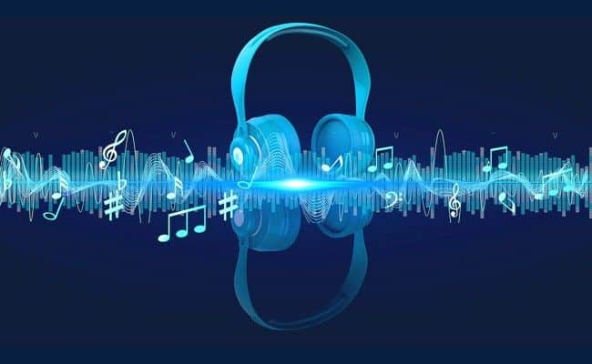+ Là các [dao động](https://vi.wikipedia.org/wiki/Dao_%C4%91%E1%BB%99ng) [cơ học](https://vi.wikipedia.org/wiki/C%C6%A1_h%E1%BB%8Dc) (biến đổi vị trí qua lại) của các [phân tử](https://vi.wikipedia.org/wiki/Ph%C3%A2n_t%E1%BB%AD), [nguyên tử](https://vi.wikipedia.org/wiki/Nguy%C3%AAn_t%E1%BB%AD) hay các hạt làm nên [vật chất](https://vi.wikipedia.org/wiki/V%E1%BA%ADt_ch%E1%BA%A5t) và lan truyền trong vật chất như các [sóng](https://vi.wikipedia.org/wiki/S%C3%B3ng). Âm thanh, giống như nhiều sóng, được đặc trưng bởi [tần số](https://vi.wikipedia.org/wiki/T%E1%BA%A7n_s%E1%BB%91), [bước sóng](https://vi.wikipedia.org/wiki/B%C6%B0%E1%BB%9Bc_s%C3%B3ng), [chu kỳ](https://vi.wikipedia.org/wiki/Chu_k%E1%BB%B3), [biên độ](https://vi.wikipedia.org/wiki/Bi%C3%AAn_%C4%91%E1%BB%99) và [vận tốc](https://vi.wikipedia.org/wiki/V%E1%BA%ADn_t%E1%BB%91c) lan truyền

#### Phân loại âm thanh

Có nhiều tiêu chí phân loại;

* phân loại dựa vào kỹ thuật lưu trữ file âm thanh:

+ Analog Audio: Âm thanh dạng tính hiệu “tương tự” / “liên tục” = Sóng SIN / COS

*Dễ bị nhiễu do cộng hưởng tạp âm, ít dùng*

+ Digial Audio: Âm thanh dạng tính hiệu “kỹ thuật số” / “rời rạc” = 01011 (mã nhị phân)

Kỹ thuật phức tạp, gần như KHÔNG bị nhiễu = âm thanh gần trung thực

### Thực tiễn của âm thanh

Trong thực tiễn, hệ thống âm thanh thông báo được sử dụng để:

* Đáp ứng mục đích kêu gọi cộng đồng tinh thần đoàn kết, kỷ luật, ý thức tập thể,...
* Được sử dụng trong công ty có mô hình rộng lớn, nhà xưởng, xí nghiệp,...
* Sử dụng thông báo phổ biến trong cơ quan như trường học, bệnh viện, doanh trại, tổ dân phố, phương tiện công an,...

### Khuynh hướng kỹ thuật âm thanh

Trong tương lai các kỹ thuật âm thanh sẽ được tiếp tục phát triển về chất lượng giả dung lượng lưu trữ và tăng về chất lượng

Các kỹ thuật âm thanh sẽ được phát triển và ứng dụng nhiều hơn trong các lĩnh vực khoa học, y tế, giải trí,…

### Các đặc tính cơ bản của âm thanh

**+ Cao độ của âm thanh** ≈ Tần số âm thanh (sound frequency [Hz]):   
 Âm trầm (bass), Âm trung (mid), Âm cao (treble)

**Cao độ** là một đặc tính của [tri giác](https://vi.wikipedia.org/wiki/Tri_gi%C3%A1c) cho phép người ta có thể sắp xếp những âm thanh khác nhau thành một chuỗi những âm có mối tương quan với nhau về [tần số](https://vi.wikipedia.org/wiki/T%E1%BA%A7n_s%E1%BB%91) dao động,[[1]](https://vi.wikipedia.org/wiki/Cao_%C4%91%E1%BB%99_(%C3%A2m_nh%E1%BA%A1c)#cite_note-1) tức cao độ là độ "cao", "thấp" của âm thanh phụ thuộc vào tần số dao động.[[2]](https://vi.wikipedia.org/wiki/Cao_%C4%91%E1%BB%99_(%C3%A2m_nh%E1%BA%A1c)#cite_note-2) Tần số dao động càng lớn thì âm thanh càng "cao" và ngược lại. Cao độ cùng với [trường độ](https://vi.wikipedia.org/wiki/Tr%C6%B0%E1%BB%9Dng_%C4%91%E1%BB%99), [cường độ](https://vi.wikipedia.org/w/index.php?title=C%C6%B0%E1%BB%9Dng_%C4%91%E1%BB%99_(%C3%A2m_nh%E1%BA%A1c)&action=edit&redlink=1) và [âm sắc](https://vi.wikipedia.org/wiki/%C3%82m_s%E1%BA%AFc) là 4 thuộc tính chính của âm thanh có nhạc tính.[[3]](https://vi.wikipedia.org/wiki/Cao_%C4%91%E1%BB%99_(%C3%A2m_nh%E1%BA%A1c)#cite_note-3)

Cao độ có thể được định lượng như [tần số](https://vi.wikipedia.org/wiki/T%E1%BA%A7n_s%E1%BB%91), nhưng nó không phải là một tính chất thuần túy khách quan thuộc [vật lý](https://vi.wikipedia.org/wiki/V%E1%BA%ADt_l%C3%BD_h%E1%BB%8Dc), mà nó là một thuộc tính chủ quan thuộc tâm lý âm học

+ **Cường độ âm thanh (sound intensity)** [deciBel = dB = 1/10 B || Bel = B]

**Cường độ âm thanh** là lượng [năng lượng](https://vi.wikipedia.org/wiki/N%C4%83ng_l%C6%B0%E1%BB%A3ng) được [sóng âm](https://vi.wikipedia.org/wiki/%C3%82m_thanh) truyền đi trong một đơn vị thời gian qua một đơn vị diện tích đặt vuông góc với phương truyền âm. Đơn vị cường độ âm là oát trên mét vuông (ký hiệu: W/m²

**+ Trường độ của âm thanh** = Băng thông (Độ trễ || Bandwidth) [Hz]

Trong [âm nhạc](https://vi.wikipedia.org/wiki/%C3%82m_nh%E1%BA%A1c), **trường độ** là một khoảng thời gian cụ thể. Nó chính là độ dài của một [nốt nhạc](https://vi.wikipedia.org/wiki/N%E1%BB%91t_nh%E1%BA%A1c) tùy thuộc vào thời gian tồn tại của sóng âm trong không khí. Trường độ là một đặc tính của nốt và cũng là một trong những nền tảng của [nhịp điệu](https://vi.wikipedia.org/wiki/Nh%E1%BB%8Bp_%C4%91i%E1%BB%87u).

**+ Âm sắc** (Timbre) (theo đối tượng phát ra âm).

Trong [âm nhạc](https://vi.wikipedia.org/wiki/%C3%82m_nh%E1%BA%A1c), **âm sắc** được biết là phẩm chất của một nốt nhạc hoặc âm thanh. Âm sắc giúp phân biệt làm những loại nhạc cụ khác nhau. Những tính chất vật lý của âm thanh ảnh hưởng đến sự nhận thức âm sắc bao gồm [phổ âm](https://vi.wikipedia.org/wiki/Ph%E1%BB%95_%C3%A2m) và [cường độ](https://vi.wikipedia.org/wiki/C%C6%B0%E1%BB%9Dng_%C4%91%E1%BB%99_%C3%A2m_thanh).

Trong thanh âm học, âm sắc được biết đến như là "chất lượng" âm thanh hay "màu sắc" của âm thanh.

NGOÀI RA, CÒN CÓ:

+ Thanh áp (áp suất âm thanh, ký hiệu p [miliBar = mB, Bar])

+ Công suất âm thanh P = psv [Watt] { s : thiết diện, v: vận tốc âm thanh, p: thanh áp}

+ Độ xuất hiện đột ngột (transients)

+ Độ rung (vibrato)

+ Độ thay đổi (envelope modulation).

CHÚ Ý:

+ Tone (tông) của âm thanh [“Giọng” của âm thanh] = trường độ + cường độ + cao độ + âm sắc

VD: Tông Nam, Tông Nữ trong Karaoke

### Các đặc tính cơ bản của file lưu trữ âm thanh (Digital)

+ **Sample** (giá trị biên độ tần số lấy mẫu)

Là thành phần nhỏ nhất của bản nhạc số. Để có các xung điện tử rời rạc, cần phải tiến hành rất nhiều lần lấy mẫu. Mỗi mẫu gọi là một sample – là giá trị biên độ của tần số sóng âm tại thời điểm lấy mẫu. Càng lấy nhiều mẫu, tín hiệu số thu được càng chính xác hơn.

+ **Sample Rate** (Số lần lấy mẫu/s) [T]=> Sample Frequency (tần số lấy mẫu) Là số lần lấy mẫu trên một giây, có đơn vị Hz. Một bản nhạc có sample rate là 44100 Hz thì mỗi giây nhạc sẽ được lấy mẫu 44100 lần.

VD: 44100 Hz

**+ BitDepth** (số lượng bit số trong mẫu được lấy, còn gọi là độ “nét”: resolution)***:***Để lưu lại dưới dạng số, mỗi mẫu được biểu diễn bằng một lượng bit dữ liệu nhất định, gọi là BitDepth. Các bản nhạc hiện nay thường có BitDepth là 16 bits, 24 bits…BitDepth càng lớn [**âm thanh**](http://www.tca.vn/dan-am-thanh-Jarguar/) càng sắc nét, trung thực nên nó còn được gọi là Resolution (độ nét).

VD: 16 bits, 24 bits

**+ Channel** (số kênh tín hiệu số được tách ra): Bằng các thuật toán, tín hiệu số sẽ được tách ra thành nhiều kênh (Channel) sao cho khi nghe bằng hệ thống loa thích hợp sẽ có cảm giác như khi đang nghe nhạc trong không gian thực tế.

VD 2 kênh

Đây là cơ sở xác định âm thanh Mono (âm thanh “phẳng” = đơn kênh = 1 channel) hay   
 Stereo (âm thanh “nổi” = đa kênh); có nhiều dạng

2D = 2 channel = kênh “trái” và kênh “phải” = 2 chiều

3D (3 Dimensions = 3 chiều) = 3 kênh, . . .

Ghi âm lời nói nên Mono, nhưng Âm nhạc thì nên Stereo, 2D, 3D, Surround,…

+ **Bit-Rate** (số lượng bit số của âm thanh/s) [kbps (Kilobits per second)]: Là thông số thu gọn, đại diện cơ bản cho các thuộc tính trên. Bitrate có đơn vị Kbps (Kilobits per second) – dung lượng (tính theo bit) của âm thanh số trên một giây. Với Bitrate, ta có thể xác định nhanh chóng dung lượng cũng như phần nào chất lượng của bản nhạc. Một phút nhạc 128 kbps có dung lượng khoảng 1 MB và bản nhạc 320 kbps thì chắc chắn sẽ hay hơn bản nhạc 128 kbps.  
 VD: Một phút nhạc 128 kbps có dung lượng khoảng 1 MB và   
 bản nhạc 320 kbps thì chắc chắn sẽ hay hơn bản nhạc 128 kbps.

### Các dạng đuôi (phần mở rộng || Extensions) file âm thanh

Trên Internet công cụ online (offline=Installed) cho phép chuyển kiểu file audio . => .

.mp3 (MPEG-1 audio Player 3 || Motion Pictures Expert Group 1 Layer 3)

= nén có mất thông tin Kich thức file rất bé, nhưng âm thanh không còn tốt như ban đầu (do nén âm)

.wma (Windows Media Audio) = File âm thanh đa phương tiện của hệ điều hành Windows

.wav (Waveform Audio File Format)

= File âm thanh nguyên bản (dạng sóng)= trung thực, kích thước lớn

.mid (Musical Instrument Digital) || midi (Musical Instrument Digital Interface) file

= File âm thanh kỹ thuật số của các nhạc cụ (lưu thông tin của file âm thanh)

.m4a MPEG-4 Compressed Audio File

.flac (Free Lossless Audio Codec) = File âm thanh mã hóa không mất mát

.alac / m4a file (Apple Lossless Audio Code) = Files âm thanh mã hóa không mất mát của Apple

.aac = .ac (Advanced Audio Coding) = File âm thanh mã hóa cải tiến

.ogg (file âm thanh sử dụng phương pháp nén Ogg Vorbis) = files âm thanh nén theo giải thuật OGG

.aif Audio Interchange File Format Sound File

.aiff Audio Interchange File Format

**NGOÀI RA, CÒN NHIỀU EXTENSION KHÁC, NHƯ**

.mod: amiga MODules = File âm thanh điều chế tín hiệu theo hệ điều hành AmigaOS

.it: Impulse Tracker Music Module File

.s3d: Scream Tracker 3

.xm: Fast Tracker 2

.ftm FamiTracker Module File

.amr: Adaptive Multi-rate Compressed Audio File

.m3u Tập tin Playlist các bài hát MP3

.ptm PolyTracker Module

.voc Creative Labs Sound File

.xspf XML Shareable Playlist Format

.dss Digital Speech Standard File

.aax Audible Enhanced Audio File

.abc ABC Music Notation File

.cda CD Audio Track File

.acd ACID Project File

.aaf Advanced Authoring Format Multimedia File

.ac3 Audio Codec 3 File

.act Adpcm Compressed Audio File

.ape Monkey's Audio Lossless Audio File

.aud Westwood Studios Audio File

.aup Audacity Project File

.dvf Sony DV Voice File

.flp FruityLoops Project File

.gsm Global System for Mobile Audio File

.iff Autodesk Maya Image Interchange File

.kar Karaoke MIDI File

.m4p Apple Itunes Music Store Audio File

.mod Amiga Music Module File

.mpc Musepack Audio File

.msv Mystars! Saved View File

.mus Finale Notation File

.nra Nero Audio-cd Compilation File

.odm Overdrive Media Console Media Control File

.pcm Pulse Code Modulation File

.pk Audition Peak File

.pls Audio Playlist File

.ram Real Audio Metafile

.rbs Rebirth Song File

.sds MIDI Sample Dump Standard File

.seq PowerTracks Pro Audio Project File

.ses Adobe Audition Session File

.shn Shorten Compressed Audio File

.spx Ogg Vorbis Speex File

.vlc VLC Playlist File

.wv Wavpack Lossless Compressed Audio File

.dcf Drm Content Format Delivery File

.gp3 Guitar Pro 3 Project File

.mtd Musicnotes Digital Music Sheet File

.nwc Noteworthy Composer Song File

.pc Personal Composer Musical Notation File

.qcp PureVoice Audio File

.sf2 Creative Labs Soundfont 2.0 Bank File

.sng MIDI Song File

.vpl Karaoke Player Playlist File

.wrf Webex Recording File

.zpl Zune Playlist File

.aa Audible Audio Book File

.acm Interplay Audio File

.aifc Compressed Audio Interchange File

.apl Monkey's Audio Track Info File

.cpr Cubase Project File

.dmf Delusion Digital Music File

.imf Id Music File

.kmp Korg Trinity Audio File

.m4b MPEG-4 Audio Layer Audio Book File

.m4r Apple Iphone Ringtone Format

.mbr Zune Smooth Streaming File

.mxl Compressed Musicxml Music Notation File

.nst NoiseTracker Module File

.oma Sony Openmg Music Format File

.ptx Pro Tools 10 Session File

.ra Realaudio Audio File

.rmi RMID MIDI File

.rng Nokia Composer Ringtone File

.smf Standard MIDI File

.smp SmartMusic Performance File

.tak Tom's Lossless Audio Kompressor File

.tta True Audio File

.vox Dialogic Voice Audio File

.wax Windows Media Audio Redirector File

.wpk Nero Wave Editor File

.wrk Cakewalk Music Project File

.wve WaveEditor Project File

.all Cubasis Project File

.als Ableton Live Set File

.amz Amazon Mp3 Downloader File

.bun Cakewalk Bundle File

.emp eMusic Music Download File

.emx Emusic Download File

.fev FMOD Audio Events File

.gig Gigasampler/gigastudio Audio File

.gpk WaveLab Audio Peak File

.imp Audition Impulse File

.lvp Avaya Voice Player Compressed Voice Audio File

.mtp Minitab Portable Worksheet File

.omf Open Media Framework File

.ove Overture Music Score File

.pts Pro Tools Session File

.rfl Reason ReFill Sound Bank File

.sdat Nintendo Ds Sound Data File

.sfl Sound Forge Data File

.sm Stepmania Song File

.svd Roland Patch File

.syn SimSynth Document File

.vdj Virtualdj Audio Sample File

.vrf Ventrilo Audio Recording File

.wow Grave Composer Module File

. . .

### Các dạng nén file âm thanh thông dụng dựa vào BitRate

+ CBR (Constant BitRate) = Dùng giá trị BitRate cố đinh (chọn), đơn giản, ít hiệu quả

+ ABR (Average BitRate) = Dùng giá trị bình quân của BitRate, phức tạp hơn, hiệu quả hơn

+ VBR (Variable BitRate) = Dùng các giá trị BitRate khác biệt cho từng đoạn nén, rất phức tạp, hiệu quả rất cao

Định dạng lossless chứa tất cả dữ liệu gốc nên nó có kích thước lớn hơn lossy.

Định dạng lossy dùng bitrate thấp hơn để giảm kích thước nhưng chất lượng âm thanh tổng thể sẽ bị ảnh hưởng.

Miễn là bitrate không quá thấp, định dạng lossy ổn trong mọi tình huống. Về cơ bản, nếu dùng định dạng mp3, bạn có 5 bitrate phổ biến để lựa chọn:

* 64 kbps là chất lượng radio AM, hoàn hảo cho podcast chỉ trò chuyện bởi giọng nói không phức tạp như nhạc.
* 96 kbps là chất lượng radio FM. Chất lượng nhạc ổn nhưng không hoàn chỉnh do một số băng tần có thể nghe đã bị loại bỏ.
* 128 kbps là chất lượng audio CD. Đây là chất lượng âm thanh tiêu chuẩn. Nhạc nghe đủ tốt đối với hầu hết mọi người ở bitrate này.
* 256 kbps là chất lượng âm thanh cao. Bạn có thể nhận ra âm thanh và nhạc cụ khó nghe thấy ở bitrate thấp.
* 320 kbps là chất lượng audio tốt nhất.

Nếu như bạn có dung lượng lưu trữ lớn, thì lossless là lựa chọn nghe nhạc không giảm chất lượng nên dùng.

### Một số dạng xử lý chất lượng âm thanh

**+ Xử lý tạp âm**

Xử lý tạp âm (Noise Processing) và lọc nhiễu (Noise Filter) dùng “bộ lọc”

Là việc xử lí loại bỏ các tần sóng gây nhiễu có tồn tại trong file âm thanh, việc xử lý tạp âm có thể sử dụng thông qua các phần mềm xử lý âm thanh, hay edit video

**+ Hợp âm**

**Hợp âm** được tạo thành bởi ba hoặc nhiều nốt nhạc cùng vang lên 1 lúc. Thông thường, một hợp âm được xây dựng từ hai hay nhiều [quãng](https://vi.wikipedia.org/wiki/Qu%C3%A3ng) 3. Ví dụ, các nốt C-E-G tạo thành một [hợp âm trưởng](https://vi.wikipedia.org/wiki/H%E1%BB%A3p_%C3%A2m_tr%C6%B0%E1%BB%9Fng). [Nốt nhạc](https://vi.wikipedia.org/wiki/N%E1%BB%91t_nh%E1%BA%A1c) mà theo đó hợp âm dùng làm nền thì gọi là nốt chủ âm (nốt nền). Các nốt khác được gọi theo tên của quãng mà chúng tạo thành với nốt chủ âm.

Hợp âm (chord) trong âm nhạc: Đồ, Rê, Mi, . . .= kết hợp nhiều âm thanh (âm thanh phát ra từ nhiều dây đàn)

**+ Cộng hưởng**

[**Cộng hưởng**](https://tapchihifi.com/ly-thuyet-am-hoc-cong-huong/) là sự rung động của một vật thể tại tần số tự nhiên của nó, được quyết định bởi các yếu tố là vật liệu và kích thước.

Khái niệm cộng hưởng âm học cũng được sinh ra từ đây. Cộng hưởng âm học là sự tăng cường của những tần số nhất định trong một khoảng không gian kín, chẳng hạn như phòng nghe. Khi bị tác động bởi âm thành từ loa, không khí trong phòng sẽ cộng hưởng ở những tần số nhất định, được quyết định bởi khoảng cách giữa các bức tường. Các điểm cộng hưởng (còn gọi là room mode, resonant mode) có thể làm méo âm bass bằng cách tạo ra các đỉnh và đáy trên đáp tuyến tần số. Cộng hưởng phòng nghe vì thế cũng tạo ra chất âm riêng cho âm thanh được tái tạo lại.

+ Cộng hưởng âm= Cộng hưởng qua tần số của âm (cùng tần số f sẽ cộng hưởng âm)

= Khuếch đại âm thanh

**+ Trích lọc âm và tách âm**

Ta trích lọc âm thông qua đầu lọc âm thanh

Bộ lọc hay đầu lọc âm thanh, lọc xì hay Equalizer (EQ). Đây là thiết bị cho phép khắc phục sự mất cân bằng của âm sắc cũng như tăng/ giảm một dải tần nào đó. Điều này sẽ hạn chế các tín hiệu không mong muốn liên quan đến âm thanh! Bởi một đầu lọc âm thanh được phát ra có dải tần rất rộng. Nhưng trong số đó có những tín hiệu tốt, tín hiệu không phù hợp – vậy nên cần loại bỏ những dải tần cần thiết! Do vậy nên bộ lọc chính là một thiết bị không thể thiếu cho dàn karaoke cũng như dàn chơi nhạc cụ!

**+ Hòa âm**

Trong [âm nhạc](https://vi.wikipedia.org/wiki/%C3%82m_nh%E1%BA%A1c), **hòa âm** xem xét quá trình trong đó tổng hợp của các âm thanh riêng lẻ, hoặc là sự chồng chất của âm thanh, được phân tích bằng thính giác. Thông thường, điều này có nghĩa là sự đồng thời xuất hiện [tần số](https://vi.wikipedia.org/wiki/T%E1%BA%A7n_s%E1%BB%91), [cao độ](https://vi.wikipedia.org/wiki/Cao_%C4%91%E1%BB%99_(%C3%A2m_nh%E1%BA%A1c)) ([âm](https://vi.wikipedia.org/wiki/%C3%82m_s%E1%BA%AFc), [nốt](https://vi.wikipedia.org/wiki/N%E1%BB%91t_nh%E1%BA%A1c)) hoặc [hợp âm](https://vi.wikipedia.org/wiki/H%E1%BB%A3p_%C3%A2m).[[1]](https://vi.wikipedia.org/wiki/H%C3%B2a_%C3%A2m#cite_note-1)

Nghiên cứu về sự hòa âm bao gồm các hợp âm và tiến trình xây dựng và hợp âm của chúng và các nguyên tắc kết nối chi phối chúng.[[2]](https://vi.wikipedia.org/wiki/H%C3%B2a_%C3%A2m#cite_note-2)

Hòa âm thường được cho là đề cập đến khía cạnh "dọc" của âm nhạc, như được phân biệt với [dòng giai điệu](https://vi.wikipedia.org/wiki/Giai_%C4%91i%E1%BB%87u), hay khía cạnh "ngang".[[3]](https://vi.wikipedia.org/wiki/H%C3%B2a_%C3%A2m#cite_note-Jamini-3)

Counterpoint đề cập đến mối quan hệ giữa các dòng giai điệu và đa âm, trong đó đề cập đến âm thanh đồng thời của các giọng độc lập riêng biệt, do đó đôi khi được phân biệt với hòa âm.

Hòa âm (Kết hợp các dạng âm thanh) – phối khí (phối hợp các nhạc cụ)

**+Phối khí**

Phối khi là sự tổng hợp các nhạc cụ (guitar, trống, kèn trumpet, piano,..)  với nhau trong một bài hát sao cho hợp lý và có sự hài hòa. Nhờ sự kết hợp giữa 1 bản nhạc hòa âm và phối khí thì bài hát sẽ trở nên bắt tai và có thể bạn sẽ lắc lư theo điệu nhạc liền đấy.

+ **Âm thanh Hi-Fi**

[**Độ trung thực cao**](https://vi.wikipedia.org/wiki/%C4%90%E1%BB%99_trung_th%E1%BB%B1c_cao) hay **Hi-fi** (từ rút gọn trong [tiếng Anh](https://vi.wikipedia.org/wiki/Ti%E1%BA%BFng_Anh): [*High fidelity*](https://vi.wikipedia.org/wiki/High_fidelity)) là thuật ngữ được sử dụng bởi các thính giả đam mê âm thanh ca nhạc, trong đó có ca nhạc tại nhà (Home audio), để đề cập đến việc tái tạo âm thanh chất lượng cao. Nó phân biệt với âm thanh tái tạo có chất lượng thấp hơn

**Âm thanh Hi-End**

**Âm thanh cao cấp** là một loại thiết bị [âm thanh gia đình](https://en.wikipedia.org/wiki/Home_audio) tiêu dùng được tiếp thị cho những [người đam mê âm thanh](https://en.wikipedia.org/wiki/Audiophile) trên cơ sở giá cả hoặc chất lượng cao và các công nghệ tái tạo âm thanh bí truyền hoặc mới lạ. Thuật ngữ này có thể chỉ đơn giản là giá cả, chất lượng xây dựng của các thành phần hoặc chất lượng chủ quan hoặc khách quan của việc tái tạo âm thanh

* Hi-Fi được dùng để nói về độ chân thực của âm thanh, tính chất của âm thanh
* Hi-End dùng để nói về chủng loại, mức giá của thiết bị âm thanh, thể hiện mức độ cao cấp đắt tiền của âm thanh

### Một số kỹ thuật thu thập âm thanh (Thu âm)

Chương trình phần mềm, có thể:

+ Ghi âm

**Kỹ thuật X-Y**

Kỹ thuật X-Y rất dễ thực hiện và cho âm hình tương đối tốt, tương thích mono tốt. Bạn chỉ cần đảm bảo các yêu cầu sau:

* 2 chiếc microphone giống nhau (cùng model, cùng nhà sản xuất), cùng polar pattern (thường là cardioid)
* Đặt chéo nhau một góc từ 90-135 độ tùy theo độ lớn của nguồn phát (cả dàn nhạc hay drums kit, piano…) hoặc thẩm mỹ. Thiết lập phổ biến nhất là 90 độ. Góc mic này rất hay gặp trong các microphone stereo bán sẵn trên thị trường (ví dụ Audio Technica [AT2022](http://www.audio-technica.com/cms/wired_mics/a2c67abf775c91bf/)).
* 2 đầu mic đặt gần nhau nhất có thể. Khoảng cách tối đa là 12 inch (~ 30.5 cm). Thiết lập phổ biến và an toàn nhất là 2 đầu mic gần chạm nhau như hình

**Kỹ thuật Mid-Side Stereo (M-S)**

Tương tự như X-Y, không gian rộng hơn XY và tương thích mono tốt

* Mic A: 01 mic cardioid hoặc omni hướng về nguồn phát, bắt âm thanh trực tiếp. Thường thì người ta sử dụng Cardioid nhưng trong album “[El Diablo Suelto](https://www.amazon.com/El-Diablo-Suelto-Guitar-Venezuela/dp/B0000AQS42)” của John Williams, kỹ sư âm thanh sử dụng mic Omni. Tôi cũng đã thử cả 2 phương án và rất thích lựa chọn thứ 2.
* Mic B: 01 mic Figure-8 (bi-directional mic) hướng về 2 bên trái, phải của Mic A để bắt âm thanh gián tiếp. Mic B đặt ngay dưới hoặc trên Mic A.

Tín hiệu thu được từ Mic A có thể pan vào giữa (Center). Tín hiệu thu từ Mic B được duplicate (hoặc copy) sang một kênh tín hiệu thứ 2. Hai kênh tín hiệu do Mic B tạo thành được pan trái, phải và 1 bên được đảo cực (invert polarity).

Nếu bạn muốn giảm độ rộng của âm hình, hạ cường độ tín hiệu của 2 kênh Mic B xuống. Nếu bạn muốn tăng độ rộng?

**Kỹ thuật Blumlein**

Gần giống như X-Y, kỹ thuật Blumlein dễ thiết lập, cho âm thanh rất tự nhiên, tương thích mono tốt và rất được yêu thích khi thu piano, drums room, ambience.

Thiết lập Blumlein:

* Sử dụng 02 microphone giống nhau (cùng model, cùng nhà sản xuất) với polar pattern Figure-8 (bi-directional mic)
* Đặt 2 mic tạo thành 1 góc 90 độ, 2 mic capsule sát nhau nhất có thể

Tín hiệu thu được từ 2 mic có thể pan trái phải với độ rộng tùy ý để có âm thanh tốt, phù hợp nhất.

**Kỹ thuật Spaced Pair (A/B)**

Đây là kỹ thuật được sử dụng rất phổ biến vì sự linh hoạt, âm hình rộng tuy nhiên lại không thân thiện lắm với người mới tập thu stereo vì dễ gặp vấn đề về combfiltering và khả năng tương thích mono không cao bằng X-Y, M-S.

Để thiết lập Spaced Pair, chúng ta cần:

* 02 microphone cùng model và polar pattern (cardioid hoặc omni)
* 02 mic này đặt cách nhau từ 90 – 300 cm. Tín hiệu thu được pan trái và phải. Độ rộng khi pan có thể quyết định tùy ý bởi kỹ sư âm thanh

**Kỹ thuật ORTF**

Đây là kỹ thuật cho âm thanh tự nhiên, âm hình tốt. Khả năng tương thích mono tốt hơn Spaced Pair nhưng kém hơn X-Y, M-S, Blumlein. Việc thiết lập không quá khó nhưng lại đòi hỏi chính xác:

* Sử dụng 02 microphone Cardioid cùng model, cùng nhà sản xuất
* 02 mic tạo thành một góc 110 độ
* 02 mic capsule cách nhau 17cm

+ Nạp files âm thanh

### Các xử lý cơ bản trên tập tin âm thanh kỹ thuật số

Nén file âm thanh: (CBR, ABR, VBR,…)

Lầ giảm dung lượng file âm thanh xuống cũng giúp cho việc chia se âm thanh thuân lợi hơn mà không làm mất chất lượng âm thanh

Chuyển đổi kiểu đuôi file âm thanh

Việc chuyển đổi đuôi âm thanh cho phép người sử dung lựa chon chất lượng âm thanh mong muốn, mỗi đuôi file âm thanh khác nhau sẽ có đặc tính và chất lượng khác nhau

Vd

**File MP3**

MP3 là cụm từ viết tắt của MPEG-1 audio Player 3 hay Motion Pictures Expert Group 1 Layer 3, là một định dạng âm thanh kỹ thuật số được tạo ra bằng cách **nén dữ liệu**. Trong quá trình nén, các dãy âm thừa, dãy âm quá cao hay quá thấp đều sẽ bị loại bỏ. Do đó, file MP3 có đặc điểm là rất nhẹ, dễ dàng chia sẻ, tải về nhưng chất lượng âm thanh sẽ bị giảm đi nhiều so với âm từ CD hay phòng thu.

Các file nhạc đuôi .mp3 là loại file âm thanh phổ biến nhất hiện nay, có thể dễ dàng tìm kiếm miễn phí trên mạng internet .

**File WMA**

Tương tự như MP3, WMA là một định dạng âm thanh được tạo ra bằng cách nén và mất đi một phần dữ liệu. WMA là viết tắt của Windows Media Audio được phát triển bởi hãng Microsoft, được xem là đối thủ cạnh tranh của MP3. File WMA có dung lượng thậm chí còn nhẹ hơn MP3 (có thể chỉ bằng một nửa) mà chất lượng thì không hề thua kém.

### Các xử lý cơ bản với đặc tính âm thanh kỹ thuật số

**+ xử lý âm sắc**

**Ta sử dụng mạch xử lý âm sắc**

Mạch điều chỉnh âm sắc là mạch điều chỉnh mức (biên độ) tín hiệu ở các dải tần (các tần số cụ thể) khác nhau trong dải âm tần nhằm điều chỉnh sắc thái riêng của âm thanh (âm sắc). Mạch điều chỉnh âm sắc có nhiệm vụ thay đổi đáp tuyến tần số của một máy tăng âm, cắt bỏ hay làm nổi bật tiếng trầm (Bass) hoặc tiếng bổng (Treble) làm cho giai điệu âm thanh nghe hay hơn khiến cho người nghe thích thú hơn. Mạch điều chỉnh âm sắc giúp cho người nghe có thể lựa chọn ưu tiên một số tiết tấu, âm điệu của từng loại nhạc cụ.

Ví dụ 1:

Khi muốn nghe một bản nhạc giao hưởng thì yêu cầu đáp tuyến của máy phải nằm trong khoảng tần số từ 30Hz đến 15KHz nhằm thể hiện đầy đủ các âm thanh của tất cả các loại nhạc cụ, điều này có nghĩa là đáp tuyến tần số phải đủ rộng.

**+ Xử lý trường độ**

Là việc ta thay đổi đăc tính của nốt, mỗi nót sẽ có trường độ khác nhau, việc thay đổi nốt cũng sẽ ảnh hưởng đến trường độ

**+ Xử lý cường độ**

Cường độ được ảnh hưởng bởi công suất âm thanh và đơn vị diện tích met-vuông

Công suất lớn thì cường độ cao

Diện tích mét vuông càng lớn thì cường đô sẽ giảm

+ Ta xử lý đặc tính âm thanh:

. Cao độ (Bass, treble),

. tăng/giảm dB, (khuếch đại âm thanh)

. chuyển âm sắc,

. chuyển tông/Tone..

## Công cụ và các hệ thống thư viện hỗ trợ Audio Pro…

### Phần mềm công cụ sử dụng chính trong học phần

* Microsoft Visual Studio = .NET (2022)

*Tên khác : .NET == DOT NET*

. Hệ thống thư viện phần mềm: .NET Framework (4.8.0)

. Ngôn ngữ lập trình: C#.NET, ngoài ra sinh viên cũng có thể sử dụng VB.NET, …

. .NET.SetUp.rar (gửi kèm tài liệu Học phần) VSI_Extensions: Bộ dịch vụ đóng gói bộ cài đặt Setup trên .NET

* Hệ quản trị CSDL: MicroSoft SQL Server ()

Chủ yếu sử dụng để lưu trữ các thông tin của đối tượng âm thanh cần quản lý: thường 1 Table

### Các thư viện lập trình chính được sử dụng trong học phần

Các thư viện xử lý Audio / .NET

#### WMPLib

Windows Media Player Library: Thư viện hỗ trợ lập trình phát triển ứng dụng đa phương tiện trên hệ điều hành MS. Windows: C:\Windows\System32\wmp.dll

#### Irrklang

Thư viện hỗ trợ xử lý âm thanh 2D và 3D trên nhiều hệ điều hành khác nhau, như Windows, Linux và MacOS: <http://www.ambiera.com/irrklang> (irrKlang.dll)

#### OpenAL

Open Audio Library: Thư viện hỗ trợ lập trình âm thanh 3D đa kênh  
C:\Windows\SysWOW64\openal32.dll OR C:\Windows\System32\openal32.dll

OpenAL.rar=>oalinst.exe, OpenAL11CoreSDK.exe

### Tập các âm thanh mẫu được sử dụng trong đề tài của Học phần

https://seaworld.org/animals/sounds/.(được sử dụng trong báo cáo này chỉ phục vụ cho vấn đề học tập)

# GIỚI THIỆU CÁC THƯ VIỆN AudioPro SỬ DỤNG

## Nạp các thư viện xử lý âm thanh (Audio Libraries)

* Nạp 2 thư việc xử lý âm thanh thường dùng

1. WMP [WMPLIb]: wmp.dll (Windows Media Player của MS.Windows)

wmp.dll là thư việc phục vụ việc xử lý âm thanh đơn giản được cung cấp sẵn bởi các Hệ điều hành Microsoft Windows.

File thư viện (mặc định) được lưu trữ trong thư mục: C:\Windows\System32\wmp.dll

2. Irrklang: Thư viện hỗ trợ xử lý âm thanh 2D và 3D trên nhiều hệ điều hành khác nhau, như Windows, Linux và MacOS: <http://www.ambiera.com/irrklang> (irrKlang.dll)

…..\irrKlang\irrKlang-1.3.0\bin\dotnet-4\irrKlang.NET4.dll

* Các bước nạp thư viện, như Hình 3‑1

Bước 1: phải[Project] -> Add → Reference…

Bước 2: Trên hộp thoại xuất hiện:

+ Chọn tab Browse , sau đó

+ Chọn nút Browse…, tìm file thư viện tương ứng   
 (ví dụ: wmp.dll trong đường dẫn C:\Windows\System32),

+ Đánh dấu tích vào thư viện cần nạp (Ví dụ: wmp.dll) và chọn nút OK

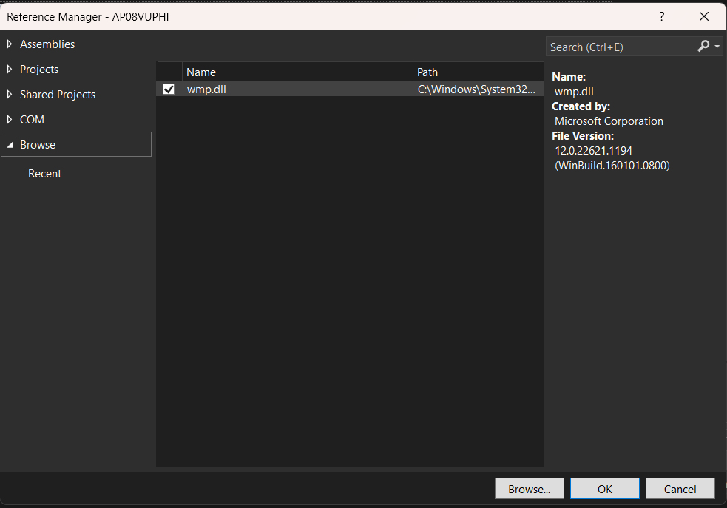

Hình 3‑1: Nạp thư viện (wmp.dlll)xử lý âm thanh

Kết quả nạp các thư viện xử lý âm thanh vào App (Reference), như hình 3-

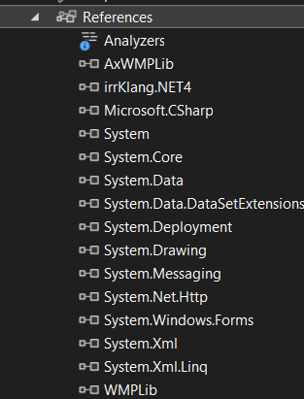

*Hình 3-2. Kết quả nạp cá thư viện xử lý âm thanh trongReferences của Audio App*

## Nạp BỘ CÔNG CỤ của các thư viện

* Bộ công cụ tương ứng các thư viện (thường tự động bổ sung vào ToolBox sau khi nạp thư viện như nêu trên) có thể nạp như sau:

Ví dụ : WMPLIb

B1: Trong ToolBox: tên nhóm tool của App: AP08VUPHI Components  
 [Sau khi kết DB trong ListBox và chạy/dịch]

B2: Phải[tên nhómAP08VUPHI Components]->Choose Items..: COM Components

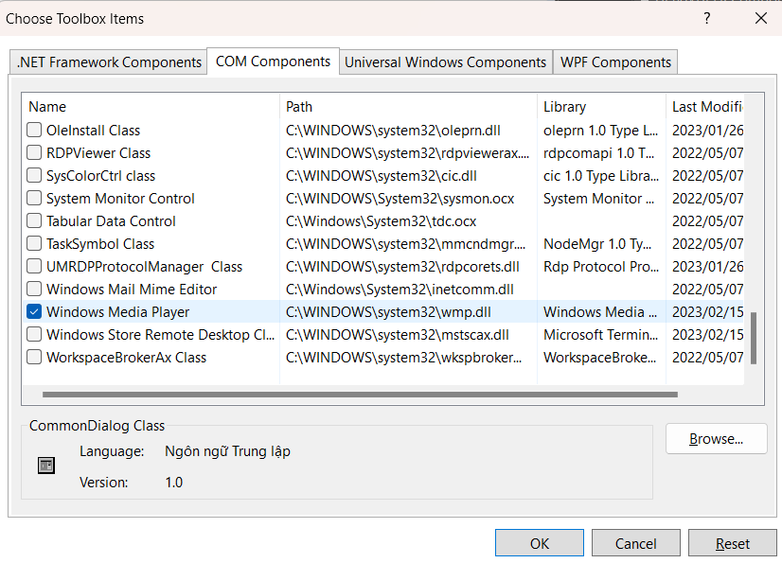B3: Chọn: Windows Media Player, như *Hình 3-3*

*Hình 3-3. Nạp công cụ thư viện WMP vào ToolBox*

Kết quả là trong ToolBox sẽ có công cụ Windows Media Player, như ***Hình 3-4***

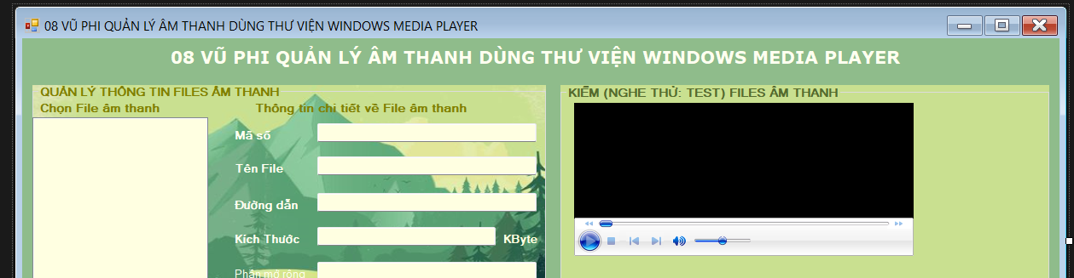

*Hình 3-4. Công cụ WMP trong Audio App sau khi nạp*

1. **GIỚI THIỆU VÀ CÀI ĐẶT SẢN PHẨM LẬP TRÌNH PHÁT TRIỂN QUẢN LÝ HỆ THỐNG FILES ÂM THANH TIẾNG ĐỘNG VẬT**

## Mô tả sản phẩm

Tên sản phẩm: **AP08VUPHI**

**ỨNG DỤNG QUẢN LÝ & XỬ LÝ ÂM THANH: LẬP TRÌNH BỞI AUDIO PROGRAM BY 08 NGUYỄN VŨ PHI - D20DCPTUD01- PTIT HCMHỌC VIÊN CÔNG NGHỆ BƯU CHÍNH VIỄN THÔNG TP.HCM**

**Quản lý và xử lý hệ thống files âm thanh tiếng động vật**

Thực hiện bởi: ………Nguyễn Vũ Phi…., N20DCPT055…., D20CQPTUD01-N………

Nền tản công nghệ: **.NETFramework 4.8. MS. Visual Studio .NET 2022**

Dữ liệu lưu trữ thông tin Files âm thanh: MS. SQL Server 2022

Ngôn ngữ lập trình: **C#.NET**

**Setup.exe** : Bộ cài đặt dùng VSI_Extensions dùng .NET 2019

Thư viện chính: **WMPLib** và **irrKLang**

Tập dự liệu được tham khảo (thu thập) từ: https://seaworld.org/animals/sounds/ ………. : tập âm thanh mẫu………

## Cài CSDL lưu trữ thông tin âm thành

### Lập DB SQL chỉ 1 Table:

* Sử dụng MS. SQL Server 2022: **AP08Phi**

ComputerName: LAPTOP-A1MJP81E

SQL Server Authentication

UserName: sa

Password: 265

* Lập 1 Table: ms, filepath, filename, size, extension, length, desciption như Hình 4-1

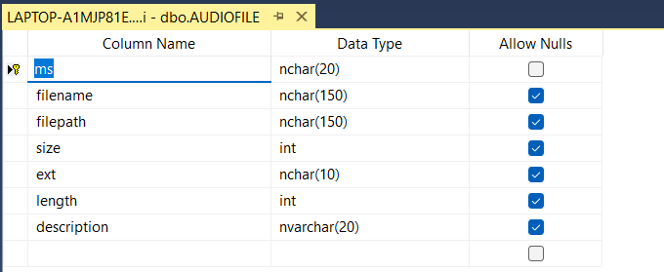

### Nhập dữ liệu thực nghiệm:

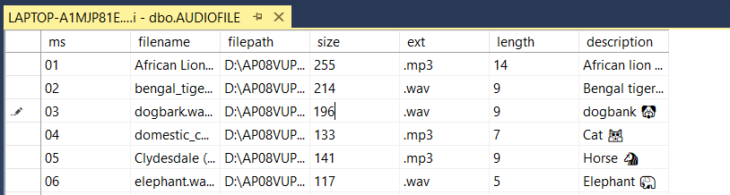

**Data Source=LAPTOP-A1MJP81E;Initial Catalog=AP08phi;Persist Security Info=True;User ID=sa;Password=265**

## Lập Audio App Winform mới: AP08VUPHI

* Lập App dạng C#.NET trên MS. Visual Studio: Visual Studio 2022

[File]->New->Project; Chọn:

. Visual C#

. Windows Form Application

. D:\

. AP08VUPHI

. Phiên bản .NETFramework 4.8

## Thiết kế và Lập trình Winform màn hình chính: Fr1Main.cs

### Thiết kế (Design)

Màn hình chính được thiết kế như Hình 4-2.

+ Properties:

. Name: FR1Main08

. Text: AUDIO PROGRAM BY 08 NGUYỄN VŨ PHI , D20CQPTUD01-N : PTIT HCM

. BackgroundImage = PTIT IMAGE.jpg ; chế độ: Stretch

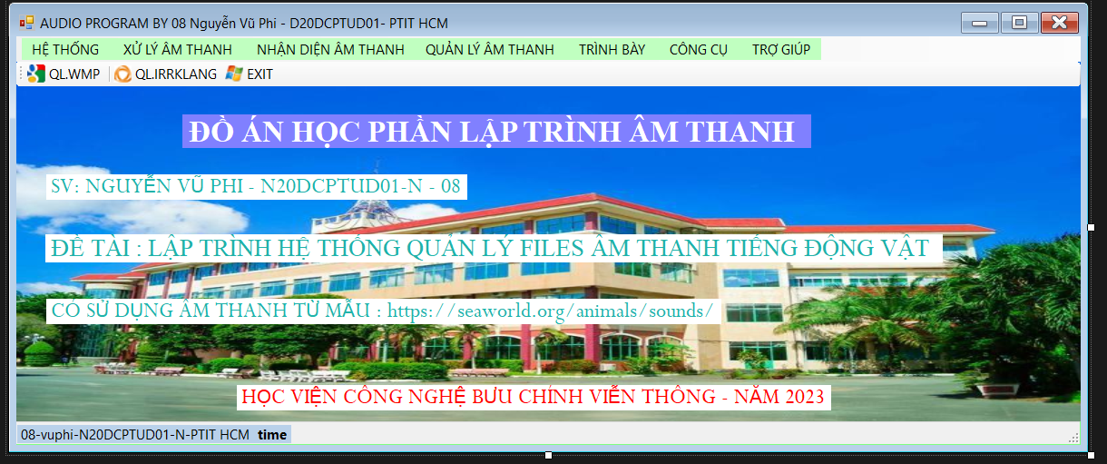

*Hình 4-2. Thiết kế màn hình chính của Audio App*

. ContextMenu = contextMenuStrip1: 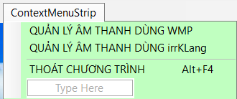

+ Nhóm Menu & Toolbars:

. MainMenu = menuStrip1 với các Menu như Hình 4-3

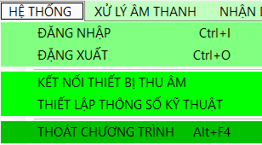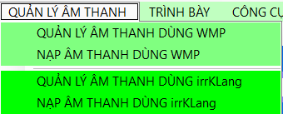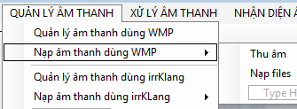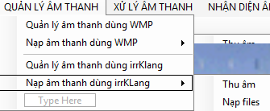

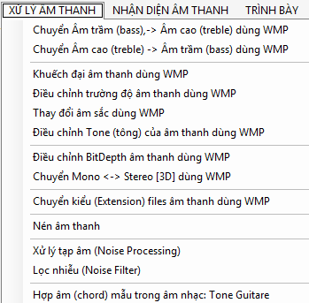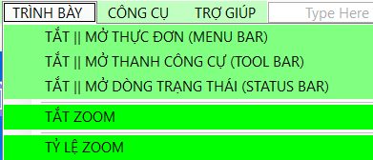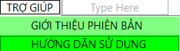

*Hình 4-3. Thiết kế các thực đơn (Menu) của màn hình chính Audio App*

. ContextMenu (Menu & Toolbars): Thực đơn click phải, như Hình 4-4   
 Name = contextMenuStrip1



*Hình 4-4. ContextMenu thực đơn click phải trên màn hình chính*

. NotifyIcon (Common Controls): Biểu tượng của App xuất hiện trên khay hệ thống (System Tray), tương tự Unikey.

Text = 08 VUPHI Audio Pro PtitHCM

ContextMenu = contextMenuStrip1

Visible = True (hiển thi Icon trên SysTray khi App chạy)

Icon = chọn file .ico

+ Thiết lập đồng hồ trên dòng trạng thái

. Timer (Componenets): Đối tượng đồng hồ

Enable = True: kích hoạt đồng hồ chạy.

Interval = 100 (mặc định), tức là 1s nhảy đồng hồ 1 lần (đơn vị %s)

Để xuất hiện đồng hồ trên dòng trạng thái (StatusBar): Thêm vào Status Bar:Status Label

Spring = True (Phủ hết sang bên phải của dòng trạng thái)

TextAlign = MiddleRight

### Lập trình (Codes)

using System;

using System.Collections.Generic;

using System.ComponentModel;

using System.Data;

using System.Drawing;

using System.Linq;

using System.Text;

using System.Threading.Tasks;

using System.Windows.Forms;

namespace AP08VUPHI

{

public partial class Fr1Main08 : Form

{

public Fr1Main08()

{

InitializeComponent();

}

private void Fr1Main08_Load(object sender, EventArgs e)

{

timer1_Tick(sender, e);

}

private void timer1_Tick(object sender, EventArgs e)

{

toolStripStatusLabel2.Text = System.DateTime.Now.ToShortDateString() + " : " + DateTime.Now.ToLongTimeString();

}

private void toolStripStatusLabel1_Click(object sender, EventArgs e)

{

}

//

//THOAT CHUONG TRINH

//

private void tHOÁTCHƯƠNGTRÌNHToolStripMenuItem_Click_1(object sender, EventArgs e)

{

DialogResult ch = MessageBox.Show("BẠN MUỐN THOÁT KHÔNG (Y/N)", "XÁC NHẬN", MessageBoxButtons.YesNo, MessageBoxIcon.Question);

if (ch == DialogResult.Yes)

{

Application.Exit();

}

}

**GÁN VÀO ContextMenu[Thoát]:thoátToolStripMenuItem_Click**

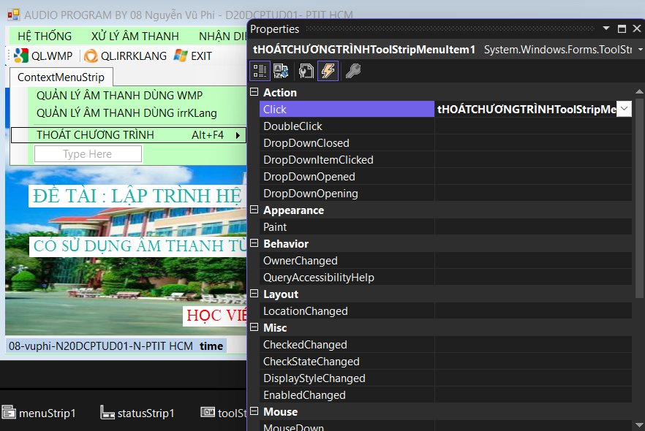

**//GỌI FORM QUẢN LÝ ÂM THANH Fr2WMP08.cs dùng WMPLib**

private void qUẢNLÝÂMTHANHDÙNGWMPToolStripMenuItem_Click(object sender, EventArgs e)

{

Fr2WMP08 fr = new Fr2WMP08();

fr.ShowDialog();

}

**//GỌI FORM QUẢN LÝ ÂM THANH Fr3IrrKLang08.cs dùng thư viện irrKLang.dll**

**private void nạpÂmThanhDùngIrrKLangToolStripMenuItem_Click(object sender, EventArgs e)**

private void qUẢNLÝÂMTHANHDÙNGIrrklangToolStripMenuItem_Click(object sender, EventArgs e)

{

Fr3IrrKLang08 fr = new Fr3IrrKLang08();

fr.ShowDialog();

}

**GÁN VÀO ContextMenu[Quản lý âm thanh dùng WMP]:quảnLýÂmThanhDùngWMPToolStripMenuItem_Click**

THIẾT LẬP APP CHẠY TỪ FORM FR1Main08.cs: trong **Program.cs**

static void Main()

{

Application.EnableVisualStyles();

Application.SetCompatibleTextRenderingDefault(false);

Application.Run(new Fr1Main08());

}

## Thiết kế và Lập trình Winform màn hình quản lý âm thanh dùng WMPLib

Fr2WMP08.cs:Màn hình Quản lý âm thành dùng thư viện Windows Media Player (WMP) là thư viện quản lý và xử lý âm thanh có sẵn trên Hệ điều hành (OS: Operating System) Microsoft Windows.

### Thiết kế (Design)

* + - 1. **Màn hình Quản lý âm thanh**

dùng WMP được thiết kế như Hình 4-5, gồm

+ 2 Group Box (Containers):

.Name: groupBoxAudioInfo .Text = QUẢN LÝ THÔNG TIN FILES ÂM THANH

.Name: GroupBoxAudioTest .Text = KIỂM (NGHE THỬ: TEST) FILES ÂM THANH

+ Name: groupBoxAudioInfo: Gồm

. listBoxAuFile (Common Controls): Cho phép NSD chọn file âm thanh.

. Các Lables và TextBox hiển thị thông tin chi tiết về File âm thanh

Trong đó: tbmota = TextBox mô tả thông tin file âm thanh (Description) có

.Multiline = True.

+ Name: GroupBoxAudioTest

. Các nút lệnh, thuộc 2 nhóm: Test file âm thanh:Play, Stop, Pause, Faster, Slower

Chọn file test (Track): First, Previous, Next, Last

. Công cụ chạy file âm thanh

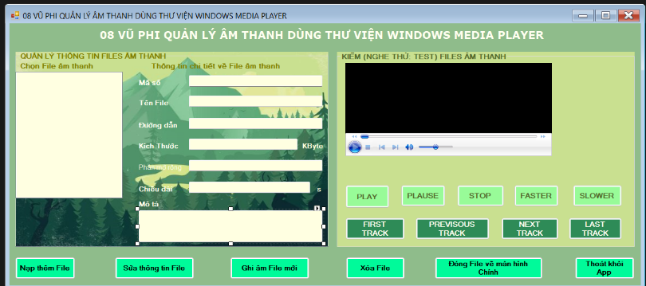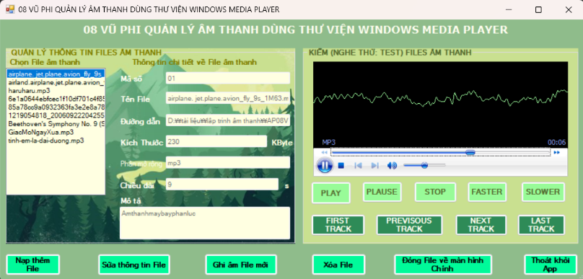

*Hình 4-5. Thiết kế màn hình Quản lý và xử lý âm thanh dùng WMPLib*

* + - 1. **Kết nối DB vào listBoxAuFile**

với Table đã lập trong 4.2 là **TblAudioFile**, như Hình 4-5

.[listBoxAuFile]Task->chọn : Use DataBound Items

. DataSource: Add Project DataSource

.Thiết lập chuỗi kết nối DB: New connection [chọn: Save my password]

Chọn: Yes, include sensitive data in the connectionString

. Chuỗi ConnectionString của bài làm như sau:

Data Source=LAPTOP-A1MJP81E;Initial Catalog=AP08phi;Persist Security Info=True;User ID=sa;Password=265

Tên chuỗi ConnectionString là AP08VUPHI.Properties.Settings.AP08phiConnectionString

Chuỗi kết nối này cũng có thể kiểm tra và xem được trong tập tin: **app.config**

name="AP08VUPHI.Properties.Settings.AP08phiConnectionString"

connectionString="Data Source=LAPTOP-A1MJP81E;Initial Catalog=AP08phi;Persist Security Info=True;User ID=sa;Password=265"

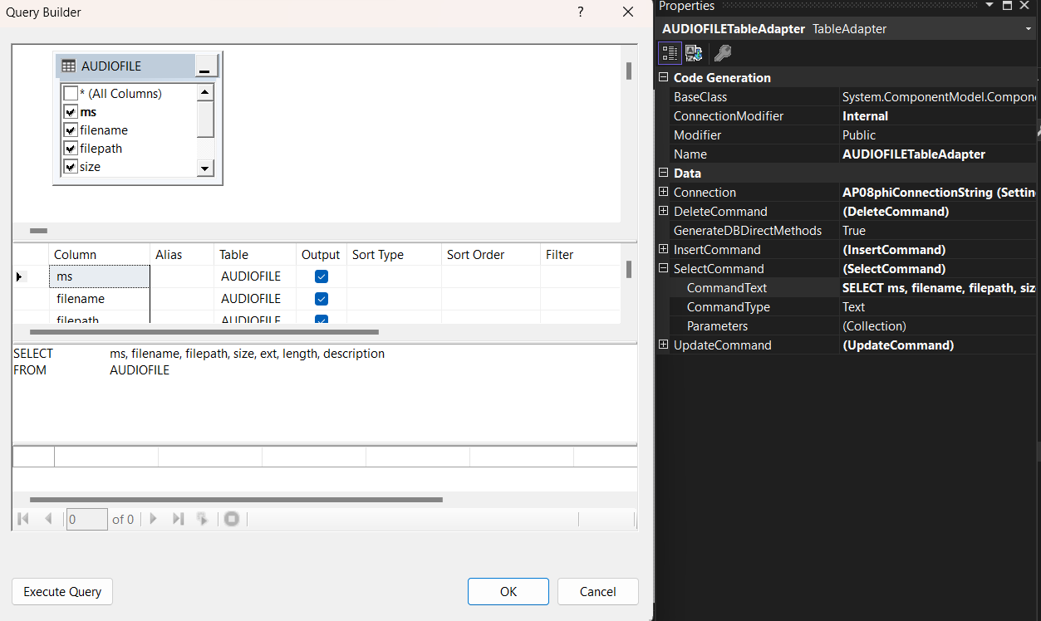

*Hình 4-6. Thiết lập kết nối DB thông tin file âm thanh vào Listbox*

Câu lệnh SQL:

SELECT ms, filename, filepath, size, ext, length, description

FROM AUDIOFILE

.[listBoxAuFile]Task->chọn :

Display Member: filename (tên file âm thanh) và Value Member: filepath (đường dẫn)

+ Với mỗi kết nối DB (bên dưới: Designer) sẽ xuất hiện 3 đối tượng:

…DatSet…, …BindingSource, …TableAdapter: tblAudioFileTableAdapter

+ DataBinding các thông tin của files từ ListBox sang các ô TextBox (bên phải) như Hình 4-6

. TextBox..[Properties]->Data:DataBindings: Text->Chọn Fields của DB tương ứng

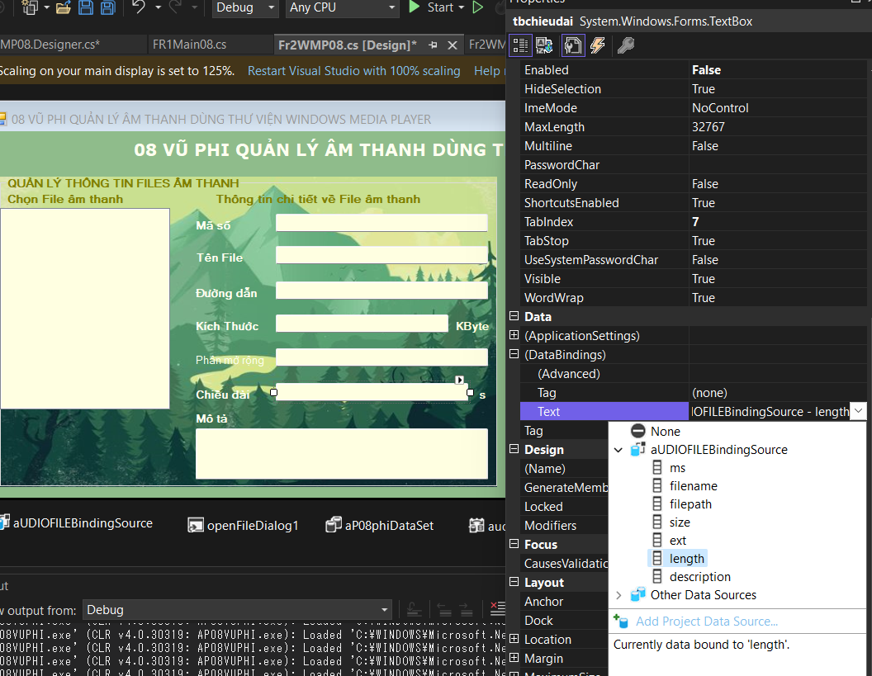

*Hình 4-7. DataBinding dữ liệu (VD: Description) từ DB đã kết vào ListBox vào các TextBox tương ứng.*

. Nhập dữ liệu / SQL đủ để thực nghiệm

* + - 1. **Tổ chức lưu trữ các files âm thanh**

+ Lập thư mục lưu chứa các files âm thanh cho App / Solution Explorer

. Lập thư mục mới:

Phải[Project:…]->Add->New Folder: đặt tên thư mục, VD: **Audio file**

. Nạp các files âm thanh vào thư mục trên

Phải[tên thư mục vừa tạo:Audio File/1.Sound]->Add->Existing Items: chọn các files âm thanh

Ghi chú: chọn All files (dưới, phải)

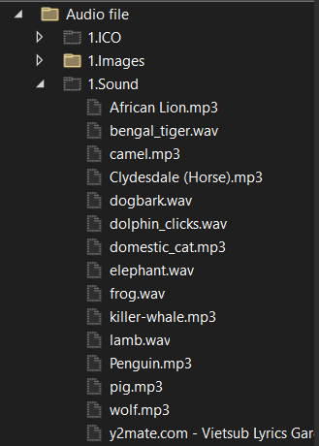

. Cập nhật dữ liệu các files âm thanh vào Tables / SQL

. Phải[tên thư mục vừa tạo:AudioFiles]->Open Folder in Files Explorer

Copy đường dẫn vật lý, nơi lưu các files âm thanh ->cập nhật vào DB: filepath /SQL

D:\AP08VUPHI.DAHP_Animals\AP08VUPHI\Audio file\1.Sound

=> D:\\AP08VUPHI.DAHP_Animals\\AP08VUPHI\\Audio file\\1.Sound

. Cập nhật tên file trong thư mục trên vào DB: filename và cuối filepath

(KHÔNG nên thay đổi tên các Thư mục của App, vì sẽ ảnh hưởng Path của files)

### Một số số mã lệnh ban đầu (Codes)

using System;

using System.Collections.Generic;

using System.ComponentModel;

using System.Data;

using System.Drawing;

using System.Linq;

using System.Text;

using System.Threading.Tasks;

using System.Windows.Forms;

using WMPLib;

using AxWMPLib;

using System.IO;//đẻ lấy đuongừ ẫn âm thanh

using static System.Windows.Forms.VisualStyles.VisualStyleElement.TrackBar;

using static System.Windows.Forms.VisualStyles.VisualStyleElement.ProgressBar;

using System.Security.Policy;

using static System.Net.WebRequestMethods;

using AP08VUPHI.AP08phiDataSetTableAdapters;

namespace AP08VUPHI

{

public partial class Fr2WMP08 : Form

{

//string audiopath = System.IO.Path.GetDirectoryName(System.Reflection.Assembly.GetExecutingAssembly().Location);

string audiopath = Path.GetDirectoryName(Path.GetDirectoryName(Path.GetDirectoryName (Application.StartupPath))) + "\\Audio file\\";

//LẤY THƯ MỤC HIỆN TẠI (PATH) CỦA APP//Application.StartupPath = đường dẫn thư mục App \bin\Debug => để path của App lấy ra ngoài thư mục cha 2 lần

public Fr2WMP08()

{

InitializeComponent();

}

private void Fr2WMP08_Load(object sender, EventArgs e)

{

// TODO: This line of code loads data into the 'aP08phiDataSet1.AUDIOFILE' table. You can move, or remove it, as needed.

//this.aUDIOFILETableAdapter.Fill(this.aP08phiDataSet.AUDIOFILE);

try

// TODO: This line of code loads data into the 'aP08phiDataSet.AUDIOFILE' table. You can move, or remove it, as needed.

{

//this.aUDIOFILETableAdapter.Fill(this.aP08phiDataSet.AUDIOFILE);

//axWindowsMediaPlayer1.Ctlcontrols.play();

this.audiofileTableAdapter.Fill(this.aP08phiDataSet.AUDIOFILE);

// axWindowsMediaPlayer1.URL = "D:\\tài liệu\\lâp trinh âm thanh\\AP08VUPHI\\Audio file\\1.Sound\\haruharu.mp3";

}

catch (System.Exception)

{ }//MessageBox.Show("Có lỗi tải các files âm thanh lên danh sách! " + ex.Message); }

}

private void btexitform_Click(object sender, EventArgs e)

{

DialogResult ch = MessageBox.Show("Thiệt là muốn đóng trang này không (Y/N)?", "Xác nhận", MessageBoxButtons.YesNo, MessageBoxIcon.Question);

//Hỏi xác nhận NSD có thực sự muốn đóng Form hay không?, Kết quả NSD chọn nút nào [Yes, No] được lưu giữ trong biến ch thuộc kiểu DialogResult

if (ch == DialogResult.Yes)//NSD đồng ý đóng Form, để về màn hình chính

{

this.Close();

// Đóng Form này từ con trỏ This = CÂU LỆNH QUANG TRỌNG NHẤT (chỉ viết đúng 1 câu lệnh là OK)

}

}//class

}//name space

## Sử dụng công cụ trong Toolbox (đối với một số thư viện có hỗ trợ công cụ)

* Chỉ có thư viện WMPLib và OpenAL là có hỗ trợ công cụ trong ToolBox

irrKlang chủ yếu lập trình bằng mã lệnh (codes), không hỗ trợ Tool

* Ví dụ: Sử dụng Windows Media Player vào GroupBox: **groupBoxAudioTest**

+ Kéo thả (Drag and Drop) axWindowsMediaPlayer1 vào groupBoxAudioTest

+ Gán Ấm thanh vào WMP: Binding từ DB (nêu trên:của ListBox) vào WMP   
 Properties[WMP]->Data: DataBinding->Advanced… như Hình 4-11

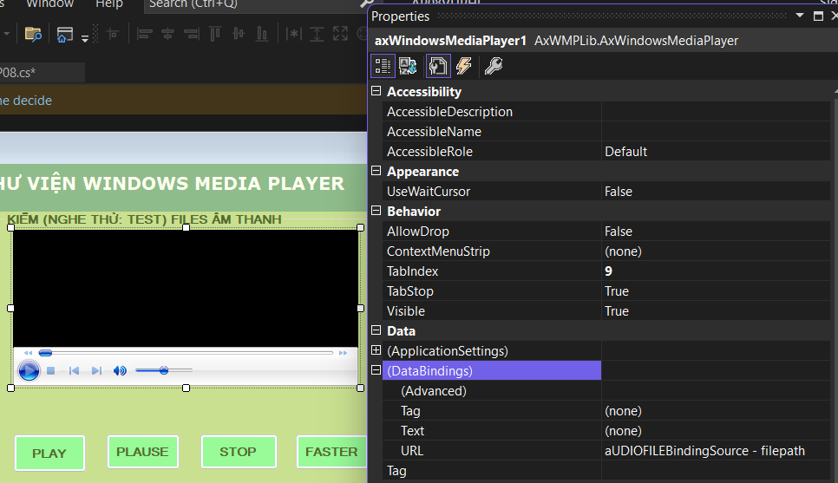

*Hình 4-8. Binding file âm thanh vào WMP*

Chọn Binding : filepath cho Property: URL như Hình 4-12

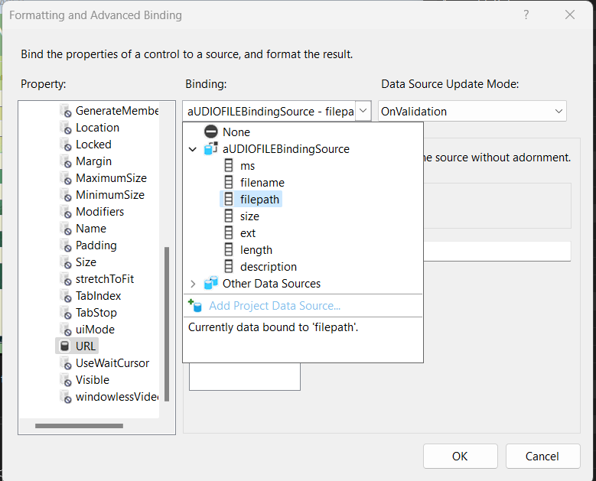

*Hình 4-9. Binding path của file âm thanh vào URL của WMP*

## Lập trình (Codes) XỬ LÝ âm thanh sử dụng thư viện

* Với thư viện WMPLIb

Bước 1: Khai báo các NameSpace (đường dẫn thư viện) sử dụng Codes

using WMPLib;

using AxWMPLib;

Bước 2: Lập trình (Codes) thao tác xử lý âm thanh (WMP )

/// <summary>

/// LẬP TRÌNH THAO TÁC XỬ LÝ ÂM THANH

/// </summary>

/// private void btplay_Click(object sender, EventArgs e)

{

axWindowsMediaPlayer1.Ctlcontrols.play(); //chạy (play) file âm thanh hiện tại trên WMP

}

private void btplause_Click(object sender, EventArgs e)

{

axWindowsMediaPlayer1.Ctlcontrols.pause();

}

private void btstop_Click(object sender, EventArgs e)

{

axWindowsMediaPlayer1.Ctlcontrols.stop();// Dừng (Stop) audio file hiện đang play trên WMP

}

private void btfaster_Click(object sender, EventArgs e)

{

axWindowsMediaPlayer1.Ctlcontrols.fastForward();

}

private void btslower_Click(object sender, EventArgs e)

{

axWindowsMediaPlayer1.Ctlcontrols.fastReverse();

}

private void btfirsttrack_Click(object sender, EventArgs e)

{

listBoxAuFile.SelectedIndex = 0;

}

private void btprevisoustrack_Click(object sender, EventArgs e)

{

if (listBoxAuFile.SelectedIndex > 0) listBoxAuFile.SelectedIndex--;

//Nếu chưa phải là Track ĐẦU ( > 0) thì GIẢM vị trí Track XUỐNG 1 (--) đến Track kế TRƯỚC

else listBoxAuFile.SelectedIndex = listBoxAuFile.Items.Count - 1; //nếu đang là Track ĐẦU (0) thì chuyển XUỐNG Track CUỐI CÙNG(vi trí vị trí cuối: count - 1)

}

private void btnexttrack_Click(object sender, EventArgs e)

{

if (listBoxAuFile.SelectedIndex < listBoxAuFile.Items.Count - 1)

listBoxAuFile.SelectedIndex++; //Nếu chưa phải là Track cuối ( < vị trí cuối: count -1) thì tăng vị trí Track lên 1(++) đến Track kế tiếp

else listBoxAuFile.SelectedIndex = 0; //nếu đang là Track cuối (count - 1) thì chuyển về Track đầu tiên(vi trí 0)

}

private void btlasttrack_Click(object sender, EventArgs e)

{

listBoxAuFile.SelectedIndex = listBoxAuFile.Items.Count - 1;

}

## Lập trình (Codes) QUẢN LÝ âm thanh sử dụng thư viện

### Giới thiệu

* **Quản lý files âm thanh** bao gồm các thủ tục, như: nạp [Load] thêm file âm thanh vào danh sách (ListBox) và lưu vào DataBase, sửa [Modify] chữa thông tin của file âm thanh trong Dababse SQL (đã lưu), xóa [Delete] file âm thanh khỏi danh sanh (Listbox), ghi âm [Record] file âm thanh mới từ microphone sẽ lưu DataBase.

* Với thư viện WMPLIb (đã nạp như phần trên), và khai báo các NameSapce trước lập trình (Codes)

Khai báo các NameSpace (như trên)

* Với mỗi thao tác quản lý files âm thanh (như nêu trên): Load, Modify, Delete, Record thông thường phải thực hiện qua 2 bước cơ bản:

+ Lập câu lệnh SQL tương ứng để cập nhật thông tin files âm thanh vào DataBase SQL

Load, Record = Insert….Into…

Modify = Update….Set….Where….

Delete = Delete from….

+ Lập trình (C#.NET) tương ứng các nút lệnh và gọi sử dụng các câu lệnh SQL tương ứng như nêu trên:Insert, Update, Delete.

Trong mã lệnh lập trình của mỗi thủ tục : Load, Modify, Record, Delete gồm 2 bước:

. Gọi câu lệnh SQL tương ứng = Insert, Upadate, Delete

. Tải dữ liệu lên Form (ListBox, . . .) sau khi xử lý xong = ..Fill(…) như ..Form_Load()

/// <summary>

/// LẬP TRÌNH THAO TÁC QUẢN LÝ ÂM THANH

/// </summary>

using System.IO; //để lấy đường dẫn của File âm thanh

* Lấy đường dẫn đến thư mục của App:

{1} Lấy path của thư mục App

string audiopath = Application.StartupPath; //LẤY THƯ MỤC HIỆN TẠI (PATH) CỦA APP

//Application.StartupPath = đường dẫn thư mục App \bin\Debug => để path của App lấy ra ngoài thư mục cha 2 lần

{2} Lấy thư cha của thư mục hiện tại ta dùng hàm phương thức GetDirectoryName() của lớp đối tượng Path Trong NameSapce (path của thư viện) System.IO

System.IO.Path.GetDirectoryName(Application.StartupPath)

--> lấy thư mục cha của thư mục Application.StartupPath

=> lấy thư mục cha 3 lần của thư mục Application.StartupPath(debug:x64)

string audiopath = Path.GetDirectoryName(Path.GetDirectoryName(Path.GetDirectoryName (Application.StartupPath))) + "\\Audio file\\"; //LẤY THƯ MỤC HIỆN TẠI (PATH) CỦA APP

//Application.StartupPath = đường dẫn thư mục App \bin\Debug => để path của App lấy ra ngoài thư mục cha 2 lần

### Nạp thêm file âm thanh (Load)

Bước 1: Viết câu lệnh SQL: Insert(…), như Hình 4-14

INSERT INTO AUDIOFILES(ms, filepath, filename, size, ext, length, description)

VALUES (@ms,@filepath,@filename,@size,@ext,@length,@description)

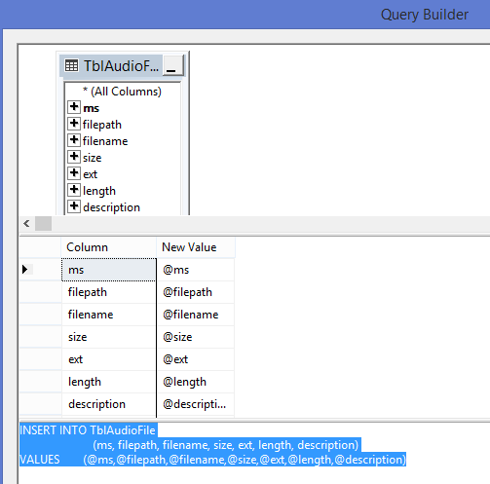

*Hình 4-10. Câu lệnh SQL: Insert = nạp thêm files âm thanh vào App*

Bước 2: Lập trình (Codes) thao tác Nạp File âm thanh (Load)

2.1. Sử dụng công cụ trong ToolBox->Dialogs: OpenFileDialog: **openFileDialog1**

2.2. Trạng thái ban đầu các ô TextBox thông tin Files âm thanh phải .Enable = False, như Hình 4-15, tức là NSD không được phép sửa thông tin files âm thanh.

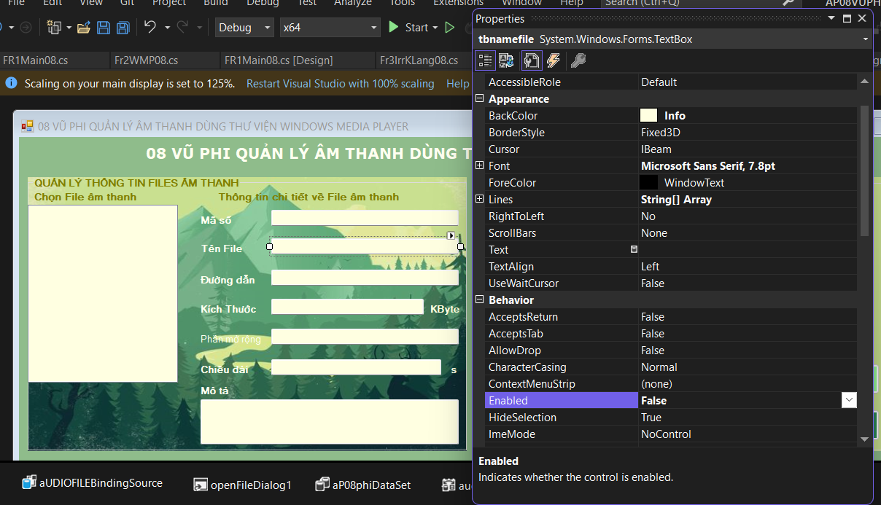

*Hình 4-11. Gán .Enalbe = False các TextBox thông tin các Files âm thanh*

2.3. Viết mã lệnh (Codes) cho thủ tục nap file âm thanh: btnLoad_Click(….)

+ Thủ tục này gồm các công việc (bước) như sau:

B1: Đóng || Mở = Cho || cấm các textbox thông tin & nút lệnh các khác:   
 ….Enabled = **!**….Enabled;

Ngoại trừ các textbox tự động lấy từ file âm thanh chọn nạp từ OpenFileDialog.

B2: Nút lệnh “Nạp thêm files”/btnapthemfile có 2 trạng thái

- Bắt đầu nạp file âm thanh = cho NSD

> chọn file âm thanh từ máy tính cá nhân nhờ vào OpenFileDialog… (if…) &

> nhập các thông tin cần thiết về file âm thanh vào các textbox tương ứng[ms và desc]

if (btnapthemfile.Text == "Nạp thêm File")

//bắt đầu nập file âm thanh = NSD chọn file & nập thông tin ["Nạp thêm files" copy từ Design sang, KHÔNG tự nhập]

{//Mở OpenFilesDialog lên cho NSD chọn file âm thanh / PC

ch = openFileDialog1.ShowDialog();

//biến toàn cục ch đã khai báo phía trên, giữ lại nút lệnh (Y|N) mà NSD đã chọn để xử lý trong ...else..

tbmaso.Text = "Quý vị phải nhập mã số file vào đây";

tbmota.Text = ""; // Xóa thống để NSD nhập mlo6 tả mới

btnapthemfile.Text = "Lưu file âm thanh"; //Đổi nhãn (.Text) thahh2 "Lưu...": tự nhập

} - Khi chọn file và nhập thông xong, NSD sẽ bấm nút “Lưu file âm thanh”

cũng chính là nút lệnh này -> vì vậy phải đổi nhãn (.Text) thông qua lệnh if… else….

if (btnLoad.Text == "Nạp thêm files")

{//Mở OpenFilesDialog lên cho NSD chọn file âm thanh / PC

..

btnapthemfile.Text = "Lưu file âm thanh"; //Đổi nhãn (.Text) thahh2 "Lưu...": tự nhập

}

else//Sau khi NSD chọn file & nhập thông tin xong

{

. ..

btnapthemfile.Text = "Nạp thêm File";//Trả lại nhãn ban đầu ["Nạp thêm files" copy từ Design sang, KHÔNG tự nhập]

}

B3: Nạp file âm thanh = “Lưu file âm thanh” trong …else.. (nêu trên)

string tenfile = System.IO.Path.GetFileName(openFileDialog1.FileName);//tên file âm thanh mà NSD đã chọn

GỒM 2 BƯỚC CƠ BẢN:

+ COPY FILE ÂM THANH VÀO THƯ MỤC CỦA APP (AudioFiles)

//[1] COPY FILE ÂM THANH ĐÃ CHỌN VÀO THƯ MỤC ~\\AudioFiles

try{

System.IO.File.Copy(openFileDialog1.FileName, audiopath + tenfile, true);

}

catch (System.Exception ex) { MessageBox.Show("Có lỗi copy file âm thanh:" + ex.Message); }

+ Update THÔNG TIN FILE ÂM THANH VÀO DB

//[2] NẠP THÔNG TIN CỦA FILE ÂM THANH ĐÃ CHỌN VÀO DATABASE SQL

if (tbmaso.Text != "" && tbmaso.Text != "Quý vị phải nhập mã số file vào đây")

//NSD bắt buộc nhập mã số file âm thanh thì mới lưu được.

{

try

{

audiofileTableAdapter.Insert(tbmaso.Text.Trim(), tenfile, audiopath + tenfile, 0, System.IO.Path.GetExtension(audiopath + tenfile), 0, tbmota.Text);

//NẠP THÔNG TIN FILE ÂM THANH VÀO DB [1 TRONG 2 CÂU LỆNH QUANG TRỌNG]

}

catch (Exception ex)

{ MessageBox.Show("Có lỗi khi nạp thông tin file âm thanh vào DB: " + ex.Message); }

}

B4: Tải file âm thanh vùa nạp lên App = Copy từ thủ tục …Load…(…) ở trên

//B4: Tải file mới vừa nạp vào ListBox và nghe thử / axWMP = COPY xuống TỪ trên FrWMPManagement_Load(..)

try

{

this.audiofileTableAdapter.Fill(this.aP08phiDataSet.AUDIOFILE);

//nạp DB files âm thanh

}

**NOTE:**

LẤY CHIỀU DÀI VÀ KÍCH THƯỚC (BYTE) FILE

TẢI THƯ VIỆN Naudio

Trang tải : <https://www.dll-files.com/naudio.dll.html>

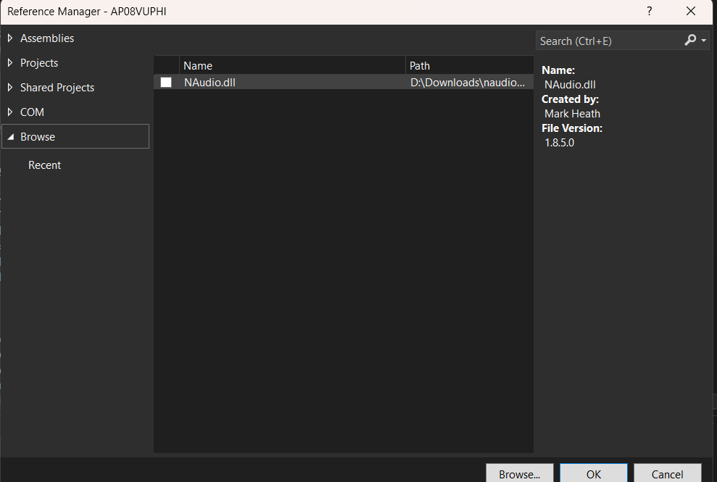

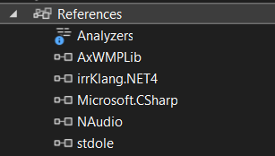

Tạo hàm để lấy chiều dài file

public static int GetSoundLength(string fileName)

{

//kiểm tra xem đuôi file là gì

if(System.IO.Path.GetExtension(fileName) == ".mp3")

{

using (Mp3FileReader mf = new Mp3FileReader(fileName))

{

return (int)mf.TotalTime.TotalSeconds;

}

}

else

{

using (WaveFileReader wf = new WaveFileReader(fileName))

{

// System.IO.File.Delete(fileName);

return (int)wf.TotalTime.TotalSeconds;

}

}

}

Gọi trong thủ tục nạp file âm thanh

string tenfile = Path.GetFileName(openFileDialog1.FileName);

// duration đẻ lấy chiều dài âm thanh

int duration = GetSoundLength(audiopath + tenfile);

//đổi sang kiểu string để gán cho tbchieudai.tex

string mylength = duration.ToString();

tbchieudai.Text = mylength;

Thủ tục nạm kích thước (byte) file âm thanh:

System.IO.FileInfo file = new System.IO.FileInfo(audiopath + tenfile);

long fileSize = file.Length;

fileSize = fileSize / 1024;

**ĐẦY ĐỦ MÃ LỆNH CỦA THỦ TỤC NẠP FILE ÂM THANH VÀO APP (FULL CODES)**

static DialogResult ch = DialogResult.No;

private void btnapthemfile_Click(object sender, EventArgs e)

{

tbmaso.Enabled = !tbmaso.Enabled;

tbmota.Enabled = !tbmota.Enabled;

btsuathongtinFile.Enabled = !btsuathongtinFile.Enabled;

btGhiamfilemoi.Enabled = !btGhiamfilemoi.Enabled;

btXoafile.Enabled = !btXoafile.Enabled;

btplay.Enabled = !btplay.Enabled;

btstop.Enabled = !btstop.Enabled;

btplause.Enabled = !btplause.Enabled;

btfaster.Enabled = !btfaster.Enabled;

btslower.Enabled = !btslower.Enabled;

btfirsttrack.Enabled = !btfirsttrack.Enabled;

btlasttrack.Enabled = !btlasttrack.Enabled;

btnexttrack.Enabled = !btnexttrack.Enabled;

btprevisoustrack.Enabled = !btprevisoustrack.Enabled;

if (btnapthemfile.Text == "Nạp thêm File")

//bắt đầu nập file âm thanh = NSD chọn file & nập thông tin ["Nạp thêm files" copy từ Design sang, KHÔNG tự nhập]

{//Mở OpenFilesDialog lên cho NSD chọn file âm thanh / PC

ch = openFileDialog1.ShowDialog();

//biến toàn cục ch đã khai báo phía trên, giữ lại nút lệnh (Y|N) mà NSD đã chọn để xử lý trong ...else..

tbmaso.Text = "Quý vị phải nhập mã số file vào đây";

tbmota.Text = ""; // Xóa thống để NSD nhập mlo6 tả mới

btnapthemfile.Text = "Lưu file âm thanh"; //Đổi nhãn (.Text) thahh2 "Lưu...": tự nhập

}

else//Sau khi NSD chọn file & nhập thông tin xong => Lưu file âm thanh vào thư mục App\AudioFiles và cập nhật thông tin file âm thanh vào DB

{//B3: NẠP FILE ÂM THANH VÀO APP = GỒM 2 BƯỚC CƠ BẢN = COPY FILE ÂM THANH VÀO THƯ MỤC CỦA APP(AudioFiles) +Update THÔNG TIN FILE ÂM THANH VÀO DB

if (ch == DialogResult.OK)//NSD đã đồng ý nạp file âm thanh đã chọn từ OpenFileDialog

{

string tenfile = Path.GetFileName(openFileDialog1.FileName);

// duration đẻ lấy chiều dài âm thanh

int duration = GetSoundLength(audiopath + tenfile);

//đổi sang kiểu string để gán cho tbchieudai.text

string mylength = duration.ToString();

tbchieudai.Text = mylength;

//lấy kích thước (byte) file

System.IO.FileInfo file = new System.IO.FileInfo(audiopath + tenfile);

long fileSize = file.Length;

fileSize = fileSize / 1024;

//tên file âm thanh mà NSD đã chọn

//[1] COPY FILE ÂM THANH ĐÃ CHỌN VÀO THƯ MỤC ~\\AudioFiles

try

{

System.IO.File.Copy(openFileDialog1.FileName, audiopath + tenfile, true);

//[1 TRONG 2 CÂU LỆNH QUANG TRỌNG] //openFileDialog1.FileName = Full path của file nguồn || System.IO.Path.GetFileName(...) lấy tên của path || true = chồng lên nêu trong thư mục đã có sẵn file

}

catch (Exception ex) { MessageBox.Show("Có lỗi copy file âm thanh: " + ex.Message); }

//[2] NẠP THÔNG TIN CỦA FILE ÂM THANH ĐÃ CHỌN VÀO DATABASE SQL

if (tbmaso.Text != "" && tbmaso.Text != "Quý vị phải nhập mã số file vào đây")

//NSD bắt buộc nhập mã số file âm thanh thì mới lưu được.

{

try

{

audiofileTableAdapter.Insert(tbmaso.Text.Trim(), tenfile, audiopath + tenfile, (int)fileSize, System.IO.Path.GetExtension(audiopath + tenfile), duration, tbmota.Text);

//NẠP THÔNG TIN FILE ÂM THANH VÀO DB [1 TRONG 2 CÂU LỆNH QUANG TRỌNG]

}

catch (Exception ex)

{ MessageBox.Show("Có lỗi khi nạp thông tin file âm thanh vào DB: " + ex.Message); }

}

else MessageBox.Show("Không được để trống mã file");

try

{

this.audiofileTableAdapter.Fill(this.aP08phiDataSet.AUDIOFILE);

//nạp DB files âm thanh

}

catch (Exception)

{ }

btnapthemfile.Text = "Nạp thêm File";

//Trả lại nhãn ban đầu ["Nạp thêm files" copy từ Design sang, KHÔNG tự nhập]

}//NSD OK

}//Lưu file

}//btnLoad = NẠP FILE ÂM THANH

### Sửa thông tin file âm thanh (Modify)

* Chỉ sửa được Mô tả.

* Bước 1: Viết câu lệnh SQL: Update(…)

UPDATE AUDIOFILES

SET description = @description

WHERE (ms = @ms)

Tham khảo SQL Update trong trường hợp sửa được tất cả các thông tin, như Hình 4-12  
(KHÔNG dùng được cho App này)

*UPDATE TblAudioFile*

*SET filepath = @filepath, filename = @filename, size = @size,   
 ext = @ext, length = @length, description = @description*

*WHERE (ms = @ms)*

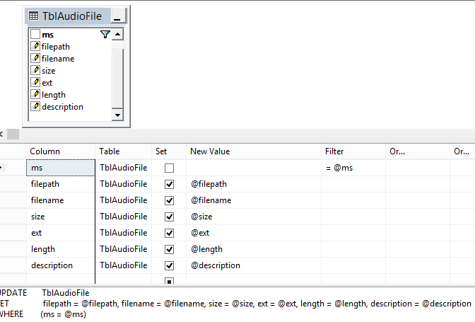

*Hình 4-12. Câu lệnh SQL: Update = sửa thông files âm thanh đã có trong App*

* Bước 2: Lập trình (Codes) thao tác Sửa thông tin File âm thanh (Modify):

**ĐẦY ĐỦ MÃ LỆNH CỦA THỦ TỤC SỬA THÔNG TIN FILE ÂM THANH ĐÃ CÓ TRONG APP (FULL CODES)**

private void btsuathongtinFile_Click(object sender, EventArgs e)

{

tbmota.Enabled = !tbmota.Enabled;

btnapthemfile.Enabled = !btnapthemfile.Enabled;

btGhiamfilemoi.Enabled = !btGhiamfilemoi.Enabled;

btXoafile.Enabled = !btXoafile.Enabled;

btplay.Enabled = !btplay.Enabled;

btstop.Enabled = !btstop.Enabled;

btplause.Enabled = !btplause.Enabled;

btfaster.Enabled = !btfaster.Enabled;

btslower.Enabled = !btslower.Enabled;

btfirsttrack.Enabled = !btfirsttrack.Enabled;

btlasttrack.Enabled = !btlasttrack.Enabled;

btnexttrack.Enabled = !btnexttrack.Enabled;

btprevisoustrack.Enabled = !btprevisoustrack.Enabled;

//B2: ĐỔI NHÃN (.TEXT) CỦA NÚT LỆNH : "Sửa..." <-> "Lưu..."

if (btsuathongtinFile.Text == "Sửa thông tin files")

//bắt đầu Sửa thông tin file âm thanh trong các TextBox ["Sửa thông tin files" copy từ Design sang, KHÔNG tự nhập]

{//Thông báo nhắc NSD cách sủa thông tin

MessageBox.Show("Quý vị sửa mô tả file trong TextBox Mô tả phía trên, Không sửa được các thông thin khác."); //thông báo hướng dẫn NSD cách sửa thông tin file

btsuathongtinFile.Text = "Lưu sau sửa"; //Đổi nhãn (.Text) thành2 "Lưu...": tự nhập

}

else//Sau khi NSD sửa thông tin xong =>Lưu thông tin file âm thanh sau sửa vào DB

{//B3: SỬA THÔNG TIN FILE ÂM THANH + Update THÔNG TIN SỬA VÀO DB

try

{

audiofileTableAdapter.Update(tbmota.Text, tbmaso.Text.Trim());

//Lưu THÔNG TIN FILE ÂM THANH sau Sửa VÀO DB [CÂU LỆNH QUANG TRỌNG]

}

catch (System.Exception ex)

{ MessageBox.Show("Có lỗi khi SỬA thông tin file âm thanh: " + ex.Message); }

//B4: Tải file mới vừa nạp vào ListBox và nghe thử / axWMP = COPY xuống TỪ trên FrWMPManagement_Load(..)

try

{

this.audiofileTableAdapter.Fill(this.aP08phiDataSet.AUDIOFILE);

//nạp DB files âm thanh

}

catch (System.Exception ex)

{ MessageBox.Show("Có lỗi tải các files âm thanh lên danh sách! " + ex.Message); }

//B5: Đổi nhãn thành ban đầu

btsuathongtinFile.Text = "Sửa thông tin files";

//Trả lại nhãn ban đầu ["Sửa thông tin files" copy từ Design sang, KHÔNG tự nhập]

}//else Lưu thông tin file vào DB

}//btnModify// SỬA THÔNG TIN FILE ÂM THANH

### Ghi ân file âm thanh (Record)

### Xóa file âm thanh (Delete)

* Bước 1: Viết câu lệnh SQL: Delete(…)

DELETE FROM AUDIOFILES WHERE ms = @ms

* Bước 2: Lập trình (Codes) thao tác Xóa File âm thanh (Delete):

**ĐẦY ĐỦ MÃ LỆNH CỦA THỦ TỤC XÓA FILE ÂM THANH CÓ TRONG APP (FULL CODES)**

private void btXoafile_Click(object sender, EventArgs e)

{

//B1: HỎI XÁC NHẬN

DialogResult ch = MessageBox.Show("Thiệt xóa file âm thanh: " + tbmaso.Text.Trim()

+ " _ " + tbnamefile.Text.Trim() + " không(Y/N)?", "Xác nhận",

MessageBoxButtons.YesNo, MessageBoxIcon.Question);

//B2: XÓA Khi NSD Y

if (ch == DialogResult.Yes)//NSD đồng ý Xóa

{

try

{

audiofileTableAdapter.Delete(tbmaso.Text.Trim());//XÓA FILE ÂM THANH [CÂU LỆNH QUANG TRỌNG]

}

catch (System.Exception ex)

{ MessageBox.Show("Có lỗi khi XÓA file âm thanh: " + ex.Message); }

//B3: Tải các file sau xóa lên ListBox = COPY xuống TỪ trên FrWMPManagement_Load(..)

try

{

this.audiofileTableAdapter.Fill(this.aP08phiDataSet.AUDIOFILE);

//nạp DB files âm thanh

}

catch (System.Exception ex)

{ MessageBox.Show("Có lỗi tải các files âm thanh lên danh sách! " + ex.Message); }

}//If NSD Y

}//btnDelete// XÓA FILE ÂM THANH

## Lập trình (Codes) XỬ LÝ âm thanh sử dụng thư viện irrKlang

Việc thiết kế và lập trình quản lý và xử lý âm thanh dùng thư viện irrKLang về nguyên tắc là tương tự như thư viện WMPLib, nên trong phần này chỉ minh họa cách dùng thư viện irrKLang.

Tên Form: Fr3irrKLang08.cs

### Thiết kế Forms

Màn hình được thiết kế như Hình 4-13 , gồm:

. Text = XỬ LÝ FILE ÂM THANH 2D DÙNG THƯ VIỆN irrKLang

Có 1 Button: .btnStartStop .Text = PLAY SOUND

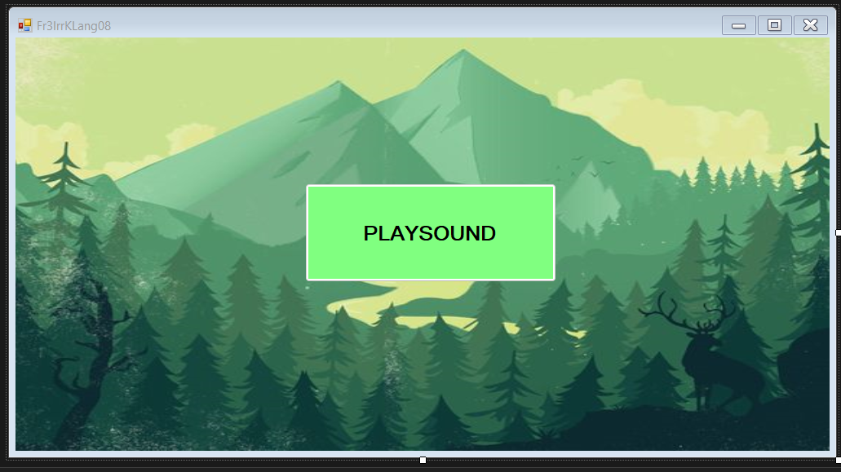

*Hình 4-13. Thiết kế màn hình minh họa Play Sound dùng thư viện irrKLang*

### Lập trình (Codes)

using IrrKlang;

using System;

using System.Collections.Generic;

using System.ComponentModel;

using System.Data;

using System.Drawing;

using System.Linq;

using System.Text;

using System.Threading.Tasks;

using System.IO;

using System.Windows.Forms;

namespace AP08VUPHI

{

public partial class Fr3IrrKLang08 : Form

{

public Fr3IrrKLang08()

{

InitializeComponent();

}

//KHAI BÁO CÁC BIẾN TOÀN CỤC

ISoundEngine fn = new ISoundEngine();

//Khai báo biến toàn cục thuộc đối tượng File âm thanh của irrKLang

string audiopath = Path.GetDirectoryName(Path.GetDirectoryName(Path.GetDirectoryName(Application.StartupPath))) + "\\Audio file\\1.Sound\\";

//LẤY THƯ MỤC HIỆN TẠI (PATH) CỦA APP

//Application.StartupPath = đường dẫn thư mục App \bin\Debug => để path của App lấy ra ngoài thư mục cha 3 lần

//để lấy thư mục cha sử dụng System.IO.Path.GetDirectoryName(Application.StartupPath)

//PLAY SOUND 2D DÙNG irrKLang

private void btnStartStop_Click(object sender, EventArgs e)

{

fn.SoundVolume = 100;

fn.Play2D(audiopath+ “\\African Lion.mp3”, true);

MessageBox.Show("OK");

}

}

}

# ĐÓNG GÓI BỘ CÀI ĐẶT SETUP CỦA SẢN PHẨM ĐỀ TÀI

## Giới thiệu chung

Phần App được lập trình nêu trên là phần Source Code (mã nguồn) do tác giả lưu giữ nhằm đảm bảo bản quyền và phục vụ việc nâng cấp, cải tiến và phát triển chương trình sau này. Để có thể chuyển App đến người dùng thỉ phải thực hiện thủ tục đóng gói và chuyển giao sản phẩm đến người dùng (Gọi là: Package and Deployment) hoặc lập bộ Setup.

Người sử dụng sẽ dùng bộ Setup (thông thường có file Setup.exe hoặc Install.exe) để cài đặt vào máy tính làm việc của mình. Thông thường, sau khi cài đặt, sản phẩm phần mềm sẽ lưu trong thư mục C:\Program Files [x86]\.. đồng thời sẽ có biểu tượng (icon) trên Desktop và Program Menu của người dùng để tiện sử dụng.

Sản phẩm sau khi cài đặt trên máy tính người dùng (tức là, trong C:\Program Files [x86]\..) là sản phẩm mã máy. Không thể đọc hiểu theo dạng văn bản (text: mở trên NotePad), kế cả tác giả. Về nguyên tắc là không dịch ngược: mã máy (không thể hiểu) => mã lệnh (if, .. while,….).

Tóm lại: trình tự sản phẩm phần mềm từ sản xuất (lập trình) đến người dùng, thông thường phải qua 3 bước:

Lập trình Source Codes (đang học)

=> Đóng thành bộ Setup.exe (nhiệm vụ chương này)

=> Cài lên máy tính người dùng (C:\Program Files [x86]\.. ): NSD dùng phần mềm

## Công cụ sử dụng thiết lập bộ cài đặt Setup cho App

Bộ công cụ hỗ trợ lập bộ cài đặt (Setup/Install) của các phần mềm WinApp:

[1] VSI Extension (Visual Studio Insataller Extension) dùng cho MS Visual studio 2022 = sử dụng thực đơn [Extenion] của NET [Download]->Restart.NET->chọn cài đặt

Đề tài này sử dụng gói dịch vụ này (kể cả 2017,2019)có thể sử dụng tool sau:

[2] **VSI_bundle.exe** (Visual Studio Insataller): Gói dịch vụ cài đặt bổ sung vào MS. Visual Studio .NET hỗ trợ thiết lập bộ cài đặt (Setup) dạng đơn giản: Đề tài này sử dụng gói dịch vụ này.

[3] **InstallShield2015LimitedEdition.exe**: Gói dịch vụ cài đặt bổ sung vào MS. Visual Studio .NET 2015 hỗ trợ thiết lập bộ cài đặt (Setup) dạng đầy đủ

Để bộ công cụ MS. Visual Studio .NET có chức năng đóng gói (Package) bộ cài đặt (Setup/Install) thì phải cài đặt bổ sung bộ hỗ trợ kèm theo (nêu trên) với phiên bản phù hợp (Ví dụ: 2015, 2017,..)

## Thiết lập bộ cài đặt Setup cho App

Phài mở source winapp trên Visual Studio .NET, đản bảo chạy được: không lỗi.

**Bước 1:** THÊM PROJECT MỚI VÀO SOLUTION HIỆN TẠI, Như

+ Phải[tên Solution]->Add->New Project

+ Installed: Other Project Types: Visual Studio Installer (Lập bộ cài đặt đơn giản):  
+ Setup Project

Như Hình 5-1

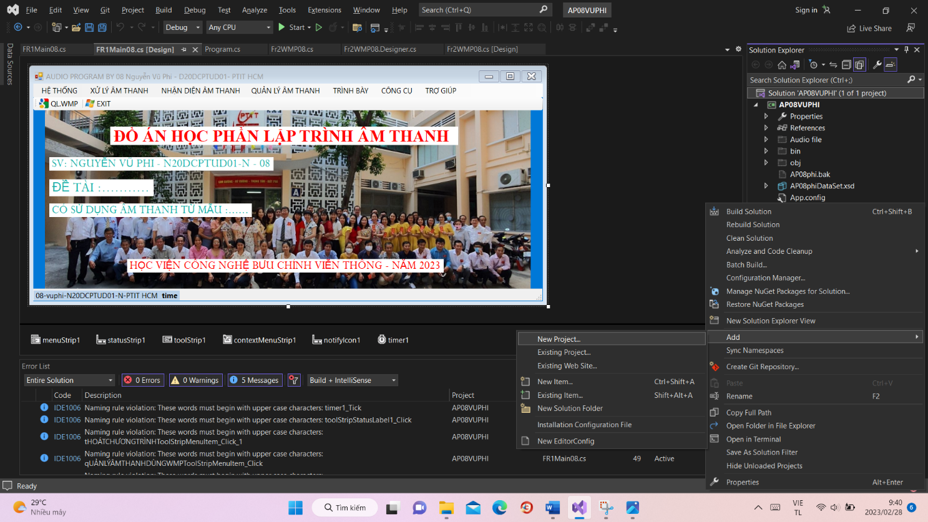

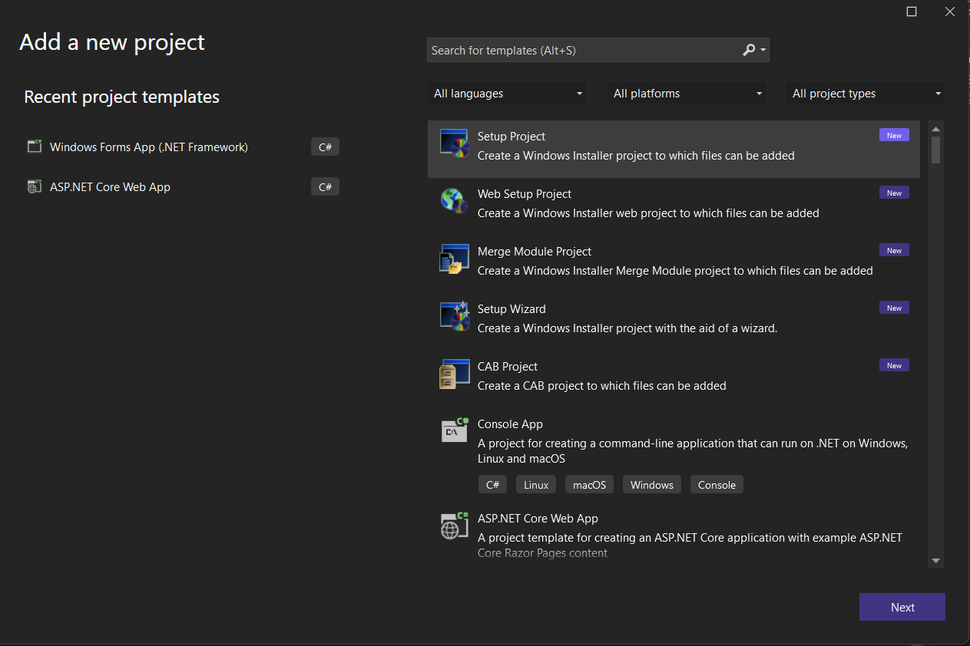

*Hình 5-1. Thiết lập các thông tin cho Project Setup*

**Bước 2:** THIẾT LẬP CÁC THÀNH PHẦN KẾT QUẢ CÀI ĐẶT, như Hình 5-2

+ Application Folder : Thư mục của phần mềm trong %OS%\**Program Files**…

+ User’s Desktop : trên nền Desktop

+ User’s Program Menu: mục chọn trong [Start]->Programs->…

Phải[mục tương ứng nêu trên]->Add->Project Output: Primary Output (Active)

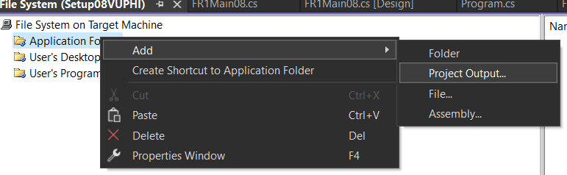

*Hình 5-2. Thiết lập sản phẩm bộ Setup (cài đặt ở đâu)*

**Bước 3:** CẤU HÌNH BIÊN DỊCH, như Hình 5-3

Phải[tên Solution]/SolutionExplorer->Configuration Manager: [x] Setup [Build]

Với Release (thương mại) || Debug (thử nghiệm)

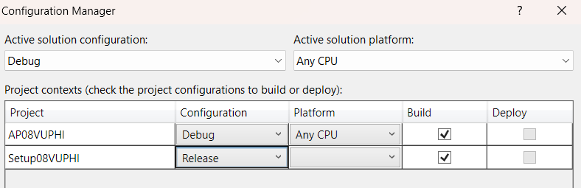

*Hình 5-3. Thiết lập biên dịch bộ Setup*

**Bước 4:** BIÊN DỊCH BỘ CÀI ĐẶT

[Build]->(Re)Build Solution: trên dòng trạng thái (dưới, trái) Successful

Sản phẩm bộ cài trong thư mục:

G:\1.EXCERCISES\PTIT\AudioPro\APsttVXThe\Setup\Release\Setup.exe : vì đã lực chọn trong Bước 3 là Release

D:\tài liệu\lâp trinh âm thanh\AP08VUPHI\Setup08VUPHI\Release

**CHUYỂN GIAO BỘ CÀI ĐẶT : SETUP CHO NSD**

Khi cần thảo gỡ (Uninstall) phần mềm thì phải thực hiện trong:

+ Control Panel: Programs and Features

+ Không được Xóa thư mục phần mềm %OS%\**Program Files**…



Vì nếu “Xóa” sẽ không cài đặt lại được (khi cài đặt sẽ bị báo là đã có => chỉ có thể khắc phục bằng cách Xóa các Key trong Registry)

**Bước 5:** THIẾT LẬP THÊM CÁC ĐẶC TÍNH KHÁC CỦA BỘ CÀI ĐẶT

Đặt chọn vào vị trí Project Setup / Solution Explorer:

Sử dụng thanh công cụ ngày trên Solution Explorer

+ File System Editor: Thiết lập các kết quả cài đặt / máy tính NSD

+ Registry Editor: thiết lập các Key bảo mật và tự động / Registry của máy tính NSD

+ User’s Interface Editor: Thiết kế các màn hình chờ trong quá trình cài đặt PM

Install : Client (NSD)

Administrative Install : Server

Start: Bắt đầu cài đặt

Progress: Trong quá trình cài đặt

End : kết thúc việc cài đặt

Có thể: thêm / xóa bớt (Thay đổi thứ tự) các cửa sổ màn hình chờ cài đặt

Thay đổi = thiết kế lại (VD: Việt hóa) : sử dụng của sổ Properties

+ Custom Action: Thiết kế các các thành phần hỗ trợ khác của bộ cài đặt ;

VD bộ tháo gỡ (Uninstall, Rolback,....)

+ Launch Conditional Editor: Thiết lệp kênh giao tiếp trên Inrternet giữa NSD và công ty sản xuất phần mềm để hỗ trợ NSD phần mềm có bản quyền (VD: khi xảy ra lỗi, gửi lổi về công ty sản xuất -> hỗ trợ trực tuyến được).

+ File Types Editor: thiếp lập các “đuôi” = phần mở rộng của tên các tập tin liên quan PM (VD: PM Word có các “đuôi” khi double click sẽ mở PM Word, .doc .docx …

BIÊN DỊCH LẠI -> CÀI ĐẶT LẠI: ĐỂ CÓ TÁC DỤNG

**GHI CHÚ:**  CÁC THUỘC TÍNH KHÁC CỦA PM

[Solution Explorer]: Properties->AssemblyInfo.cs

+ Phải cài đặt DB riêng -> khai báo lại chuỗi kết nối trong file .XML kèm theo sau khi cài đặt

# KẾT LUẬN VÀ HƯỚNG PHÁT TRIỂN CỦA ĐỀ TÀI

## **Kết luận**

### Những kết quả đạt được

Đề tài đã:

+ Tìm hiểu về âm thanh học và kỹ thuật âm thanh

+ Thiết kế và lập trình được sản phẩm dạng WinApp minh họa của đề tài dùng C#.NET trên công cụ Visual Studio.NET với thư viện WMPLib.dll, bao gồm:

. FR1Main08.cs: Màn hình chính có dùng Menu, Toolbal, Status, NotifyIcon, ContextMenu

. Fr2WMP08.cs: Form quản lý và xử lý âm thanh dùng thư viện WMPLib, đây là form chính của sản phẩm đề tài, bao gồm:

* Xử lý âm thanh: Play stop, pause, faster, slower,….
* Quản lý âm thanh: Nạp, sửa, xóa. . .

. Fr3IrrKLang08.cs: hiểu được cách nạp âm thanh và chạy nhạc

+ Tập âm thanh mẫu thực nghiệm: trong thư mục: ~\\Audio file

Bao gồm các file dạng .wav, .wma, .mp3 được tham khảo https://seaworld.org/animals/sounds/

+ Đóng gói bộ cài Setup

### Hạn chế

Do thời gian hạn chế, nên App sản phẩm của đề tài còn một số hạn chế sau:

+ Phân chức năng ghi âm chưa được làm do hoàn cảnh không co phép không có thời gian sẽ cố gắng tìm hiểu thêm về phần này,

+ Phần .Fr3IrrKLang08 chưa hoàn thiện do chưa có thời gian.

+ Chưa dùng một số thư viện khác: OpenAL,

## **Hướng phát triển**

# Sẽ cố gắng dành thời gian để hoàn thiện sản phẩm, khắc phục những phần còn hạn chế

### Hướng khắc phục các hạn chế

Sẽ tiếp tục thực hiện :những phần còn thiếu

+ Phân chức năng ghi âm

+ Phần hoàn thiện irrklang

+ Chưa dùng một số thư viện khác: OpenAL, sẽ cố gắng phát triển , và hoàn hiện sản phẩm…

### Hướng mở rộng đề tài

Sẽ nghiên cứu và phát triển app ản phẩm trên Python dùng các thư viện mở.

# DANH MỤC TÀI LIỆU THAM KHẢO

1. Võ Xuân Thể (2021), *Bài giảng học phần Lập trình âm thanh*, Học viện Công nghệ Bưu chính – Viễn thông, cơ sở TP.HCM (lưu hành nội bộ).
2. Rémi Audfray, Jean-Marc Jot, and Sam Dicker (Magic Leap, Inc), “*Audio Application Programming Interface for Mixed Reality*” in Audio Engineering Society 145th Convention, 2018 October 17 – 20, New York, NY, USA.
3. <http://www.ambiera.com/irrklang> : Thư viện irrKlang
4. [https://www.openal.org](https://www.openal.org/) : thư viện OpenAL
5. [https://www.hackaudio.com](https://www.hackaudio.com/getting-started/introduction/): Audio Computer Programming = hướng dẫn lập trình âm thanh máy tính
6. [http://www.music-software-development.com](http://www.music-software-development.com/) : hướng dẫn phát triển các phần mềm âm nhạc
7. [http://www.aes.org](http://www.aes.org/) : Audio Engineering Society = Hội kỹ thuật âm thanh (e-library)
8. https://seaworld.org/animals/sounds/: Tập âm thanh mẫu (sử dụng rất nhiều ứng dụng)
9. http://thammyamnhac.com (forum) diễn đàn về Âm thanh học / Kỹ thuật âm thanh.
10. https://viblo.asia : thư viện Tài liệu về Âm thanh học

1. <https://dotnet.microsoft.com/> và <https://dotnet.microsoft.com/apps/aspnet> : Công nghệ ASP.NET
2. [https://visualstudio.microsoft.com/downloads](https://visualstudio.microsoft.com/downloads/) : Các bộ công cụ hỗ trợ của Microsoft
3. [https://docs.microsoft.com/en-us](https://docs.microsoft.com/en-us/) : Các tài liệu hướng dẫn lập trình của Microsoft (tiếng Anh)

[20]. <https://www.dll-files.com/naudio.dll.html>